
KAYSERİ TİCARET ODASI KAGUTİM

HAZIRLAYAN: GÜLRU ARDIÇLI

340111003000 GTİP KODLU
ISLAK MENDİL HEDEF PAZAR ANALİZ RAPORU

ÖNSÖZ
Günümüz küresel ticaret ortamında, şirketlerin uluslararası pazarlara açılma ve yeni pazarlarda büyüme stratejilerini başarılı bir şekilde uygulayabilmeleri, doğru hedef pazarlarını tespit etmelerine ve bu pazarlarda etkili bir şekilde rekabet etmelerine bağlıdır. Bu nedenle, hedef pazar tespiti süreci, iş dünyasının uluslararası arenada rekabet avantajı elde etmesi için kritik bir öneme sahiptir.
Hedef pazar tespiti yapılırken dikkat edilen başlıklar, stratejik planlamada önemli bir role sahiptir. Bu başlıklar, seçilen ülkenin pazara yakınlığı, teknik engeller, tüketici tercihleri, demografik yapı, GTİP bazlı ülkelerin yıllık miktarsal değişim oranları, GTİP bazlı yıllık değersel değişim oranları, GTİP bazlı çeyreklik miktarsal değişimler ve pazardaki rekabetin yoğunluğunu içermektedir.
- Pazara Yakınlık:
- Seçilen ülkenin coğrafi konumu ve ticaret avantajları
- Lojistik altyapı ve ulaşım ağlarının etkinliği
- Sınır geçiş ve gümrük işlemlerindeki kolaylıklar
- Teknik Engeller:
- Hedef pazarda karşılaşılabilecek teknik düzenlemeler ve standartlar
- İthalat ve ihracat işlemlerindeki teknik zorluklar
- Patent, tescil ve lisans süreçleri
- Tüketici Tercihleri:
- Hedef pazarın kültürel ve tüketici davranış analizi
- Ürün veya hizmete yönelik talep ve eğilimler
- Rekabet avantajı sağlayacak özel tüketici beklentileri
- Demografik Yapı:
- Nüfusun yaş dağılımı ve büyüme trendleri
- Gelir düzeyi ve harcama alışkanlıkları
- Eğitim seviyeleri ve mesleki yapı
- GTİP Bazlı Miktarsal ve Değer Değişim Oranları:
- Hedef pazarın genel ticaret performansı
- Belirli ürün kategorilerindeki yıllık miktarsal değişim oranları
- İlgili GTİP kodlarına dayalı yıllık değersel değişim oranları
- GTİP Bazlı Çeyreklik Değişimler:
- Pazardaki çeyreklik ticaret hacminin analizi
- GTİP kodlarına dayalı çeyreklik değer değişimleri
- Bu değişimlerin sektörel ve genel ekonomik analizleri
- Rekabetin Yoğunluğu:
- Pazardaki ana oyuncuların belirlenmesi
- Rekabet avantajları ve zayıflıklarının değerlendirilmesi
- Mevcut rekabetin analizi ve gelecekteki olası rekabetçi tehditler
Bu başlıklar, hedef pazar tespiti sürecinde şirketlerin stratejik kararlar almasına yardımcı olacak kapsamlı bilgiler sağlamaktadır. Detaylı analizler ve veri odaklı yaklaşım, uluslararası pazarlarda başarı elde etmek için gereklidir. Bu rapor, şirketlerin küresel rekabette sürdürülebilir bir avantaj elde etmelerine katkıda bulunmak amacıyla hazırlanmıştır.
Pazardaki Rekabetin Yoğunluğu Nedir?
Eğer ülke yoğunlaşması 1 değerine yakınsa bu o ülkenin tek ya da az sayıda ihracatçıdan ürün tedarik ettiğini göstermektedir. Bu sebeple de tekelleşme vardır yorumu yapılabilmektedir. Eğer ülke yoğunlaşması 1den uzaksa bu da ülkenin ürün tedariğinde çeşitli ülkeler ile ticaret yaptığını yani tekelleşme olmadığı gösterir. Tekelleşme olan piyasaya girmek zor hatta imkânsız iken tam tersine tekelleşme olmayan tam rekabet piyasası olduğunu göstermektedir. Bu da piyasaya/ pazara giriş kolaylığı sağlamaktadır.

GİRİŞ
Bu raporunun hazırlanma amacı, ıslak mendil sektöründe faaliyet gösteren Özdamarlar Gıda San. Tic. Aş. firması için kapsamlı bir değerlendirme sunmak ve hedef Pazar tespiti yapmaktır. Rapor; pazar büyüklüğünü, rekabet durumunu, yenilikleri, tüketici tercihlerini, potansiyel pazarları, müşteri ve rakiplerde dâhil olmak üzere diğer ilgili faktörleri içermektedir.
Çalışmada yapılan hedef Pazar araştırması ile ilgili ürünün ihracatı için uygun görülen pazarlardan bahsedilerek 3 ana Pazar detayları ile incelenecektir. Pazar bilgilerine ek olarak her bir pazardan müşteri ve rakip firma örnekleri sunulacaktır.
- ÜRÜN TANIMI VE BİLGİSİ
Özdamarlar Gıda San. Tic. Aş. firması ürünleri için belirlenen GTİP aşağıda belirtilmiştir.

Ürün Görseli  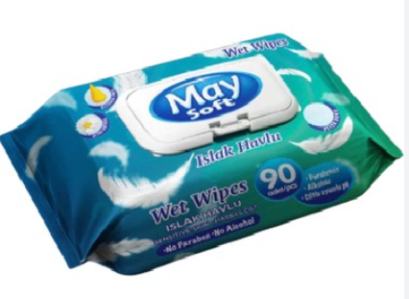 | GTİP Kodu ve Ürün Tanımı  340111003000  Sabun Emdirilmiş Vatka; Deterjan. Sabun Emdirilmiş Dokunmamış Mensucat Tuvalet İçin  Sabunlar, Yüzey Aktif Organik Ürünler Ve Müstahzarlar tuvalet İçin (Tıbbi Ürünler Dahil)

- 340111 GTİP KODLU ÜRÜNE GENEL BAKIŞ
“340111003000’’ GTİP kodlu ürün ile ilgili pazar araştırması detayları aşağıda sunulmuştur. İlgili GTİP kodunda net verilere erişilememesi sebebi ile çalışma çoğunlukla 4 haneli ‘’340111’’ ana GTİP kodu üzerinden yapılacaktır. Ürün ile ilgili dünya ithalat değerleri incelendiğinde, yıllar içinde ithalatının 2020-2021 döneminde 38 bin dolarlık ve 2021-2022 döneminde 346 bin dolar artış olduğu görülmüştür. Dünya ithalatında her yıl artış göstermektedir.
Yıllara Göre Dünya 5 Yıllık İthalat Değerleri (Bin ABD Doları)

Ürünü en çok ithal eden ülkeler aşağıdaki gibi sıralanmıştır. Amerika Birleşik Devletleri 271.159 bin USD ile bu ürünü en çok ithal eden ülke konumdadır.
2022 Yılı En Büyük 20 İthalatçı Ülke Verileri (Bin ABD doları)

İlk 20 ülke içerisindeki büyük alıcılardan sırasıyla; ABD, Almanya, Kanada, Birleşik Krallık, Fransa, Irak ve Birleşik Arap Emirlikleri gibi listedeki ülkelerde talep artışı görülmektedir. Ürün ile ilgili olarak en yüksek ithalat rakamlarına ulaşan ülkelerin detayları da şu şekildedir; (Kırmızı renkli ülkeler aynı zamanda güçlü ihracatçılar başka bir deyişle rakip ülkelerdir.)
Ülkelere Göre Yıllık İthalat Değerleri (Bin ABD Doları)
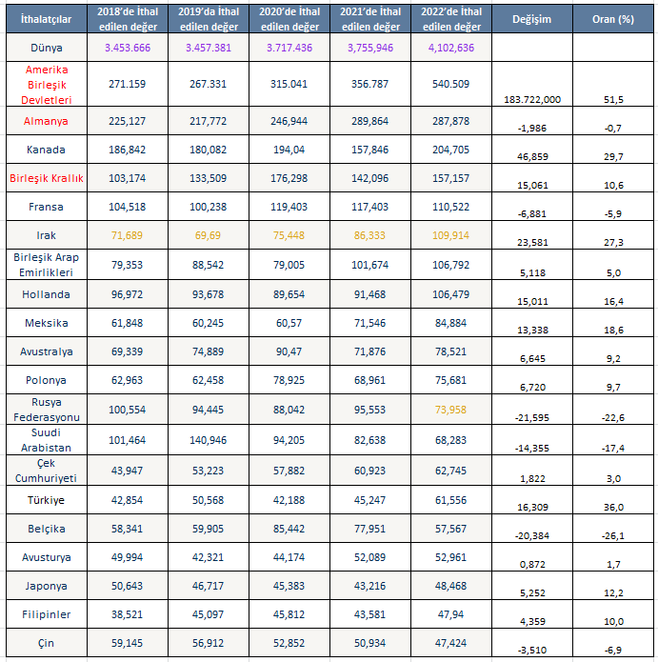
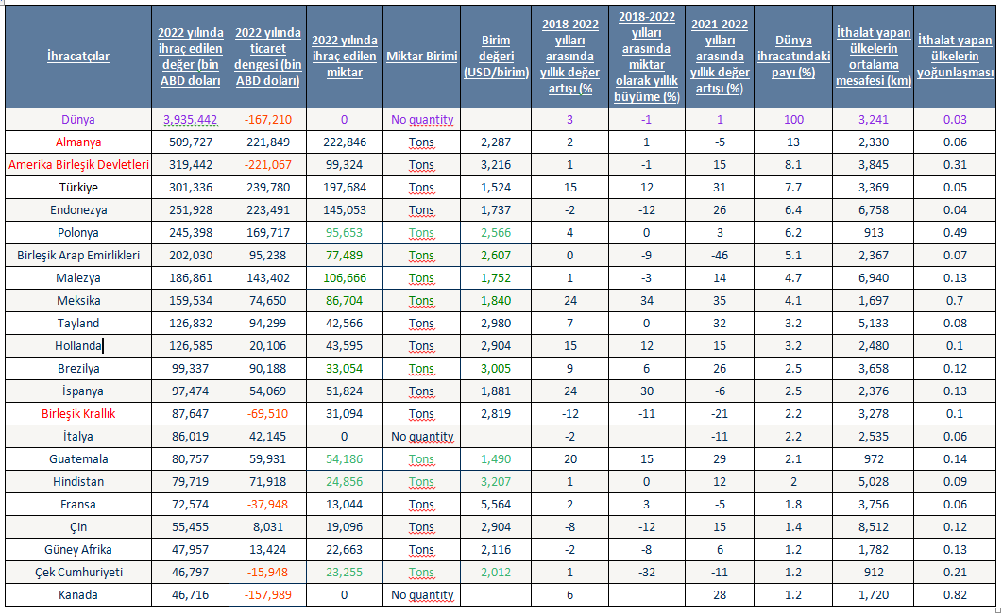En fazla ihracat yaparak rakip konumundaki ülkeler aşağıdaki tabloda verilmiştir. Ancak bu ülkelerde bile dış ticaret açığının olduğu başka bir deyişle ithalatının ihracatından fazla olduğu görülmektedir. Bu dış ticaret açığını kapatmak için de ihracatın arttırılması gerekmektedir.
340111 GTİP Kodu Bazında Dünya’da En Fazla İhracat Yapan Ülkeler
İthalatçı ve ihracatçı listeleri incelendiğinde görüldüğü gibi ülkeler hem ithalatçı hem de aynı GTİP kodlu ürün için ihracatçı konumunda olabilmektedir. Bunun ise birçok nedeni olabilmektedir. Öncelikle ülkeler dış ticaret açıklarını kapatabilmek için iç pazara daha düşük girdi maliyeti ile ithalat yapabilirler. Başka bir neden ise aynı GTİP kodu altında hammadde ya da yarı mamul ürünler alarak nihai ürünü kendileri oluşturarak ihracat yapabilirler. Bu şekilde rakipler müşteri, müşteriler rakip olabilmektedir.
Tabloya göre, 2022 yılında dünya genelinde toplam ihracat değerine bakıldığında, küresel ticaretin canlılığını ve ülkeler arasındaki ekonomik ilişkilerin güçlü olduğunu göstermektedir. Ancak, ticaret dengesindeki negatif değeri dikkate alındığında, bazı ülkelerin ithalat maliyetlerinin ihraç gelirlerini aştığı görülmektedir.
Dünya genelindeki ihracat performansını değerlendirdiğimizde, 2022 yılında 3 milyon ABD doları olarak gerçekleşen toplam ihraç değeri dikkate değer bir seviyede olduğu görülmektedir. Ancak, ticaret dengesinin negatif negatif olması, ticaret açığının olduğunu gösteriyor ki bu ekonomik dengeler açısından bir zorluk olabilir. Değer artışı bakımından baktığımızda %1'lik artış düşük ancak pozitif bir ivme gösteriyor. Ancak, ihracat miktarında bir artış olmaması, bu artışın değer bazlı olduğunu ve belki de fiyat artışlarından kaynaklandığını gösterebilir.
Dünya ihracatındaki pay %100 olarak belirtilmesi dünya genelindeki toplam ihracatın bu ülkeler tarafından gerçekleştirildiğini göstermektedir. İthalat yapan ülkelerin ortalama mesafesi ise 3.241 km olarak belirtilmiş, bu da ihracat yapan ülkelerin uzak pazarlara da erişim sağladığını gösteriyor. Ancak, bu durumun taşıma maliyetlerini ve lojistik zorlukları artırabileceği unutulmamalıdır. Son olarak, ihracat yapan ülkelerin yoğunlaşma oranı %0,03 olarak belirtilmiş. Bu düşük yoğunlaşma oranı, ihracatın çeşitli ülkelere dengeli bir şekilde dağıldığını gösterebilir. Ancak, bir ülkenin belirli pazarlara yoğunlaşması, o ülkenin bu pazarlarda daha rekabetçi olduğunu gösterebilir.
Tabloya baktığımızda Dünya’da Almanya, Amerika Birleşik Devletleri ve Türkiye lider konumda olduğu görülmektedir. Bu 3 ülkeyi detaylı olarak incelersek;
Almanya'nın lider konumda olması, ülkenin güçlü ekonomisini ve uluslararası pazardaki etkinliğini yansıtmaktadır. Almanya, 2022 yılında 509 bin ABD doları değerinde ihracat gerçekleştirmiş ve ticaret dengesi 221.849 bin ABD doları olarak kaydedilmiştir. Bu rakamlar, Almanya'nın dünya genelindeki önemli bir ticaret gücü olduğunu ortaya koymaktadır. İhraç edilen miktarın 222 ton olması, Almanya'nın üretim kapasitesi ve ihracat potansiyeli açısından güçlü olduğunu göstermektedir. Birim değerine baktığımızda Alman ürünlerinin uluslararası pazarda rekabetçi fiyatlarla sunulduğunu göstermektedir. Değer artışı ve miktar olarak yıllık büyüme oranları %2 olarak kaydedilmiş olup, bu istikrarlı bir büyüme göstergesidir. Ancak, 2021-2022 yılları arasındaki yıllık değer artışı %1 olarak belirtilmiştir, bu da Almanya'nın belirli zorluklarla karşılaştığını gösterebilir. Bu durum, uluslararası pazarlardaki talep değişiklikleri veya rekabetin artması gibi faktörlerden kaynaklanabilir.
Almanya'nın ticaret dengesi olumlu ve dünya ihracatındaki payı %0,06 olması bu da ülkenin küresel ticarette önemli bir aktör olduğunu ancak diğer büyük ihracatçılarla rekabet ettiğini göstermektedir. İthalat yapan ülkelerin ortalama mesafesi 2.330 km olması Almanya’nın uzak pazarlara erişim sağladığını ve geniş bir ihracat ağına sahip olduğunu göstermektedir.
Amerika Birleşik Devletleri’ne baktığımızda; 2022 yılında gerçekleştirdiği ihracat 319 bin ABD dolarıdır. Ticaret dengesinin negatif olması Amerika’nın ithalatının ihracatından fazla olduğunu ve dış ticaret dengesizliği ile karşı karşıya olduğunu gösterir. İhraç edilen miktar ve birim değerine baktığımızda Amerika'nın yüksek değerli ürünler ihraç ettiğini ve bu ürünlerin uluslararası pazarda yüksek bir fiyatla alıcı bulduğunu göstermektedir.
2018-2022 yılları arasındaki değer artışının %1 olduğu görülmektedir. Bu durum ABD’nin ihracatını istikrarlı bir şekilde arttırdığını göstermektedir. Ancak miktar olarak büyümeye baktığımızda negatif olarak görülmekte, bu da ABD’nin ihraç edilen miktarını azalttığını göstermektedir.
ABD’nin dünya ihracatındaki payı %0,31 olarak belirtilmiştir, bu da Amerika'nın küresel ticarette önemli bir rol oynadığını göstermektedir. İthalat yapan ülkelerin ortalama mesafesi 3.845 km ve yoğunlaşma oranı %0,31'dir, bu da Amerika'nın dünya çapında geniş bir ihracat ağına ve uzak pazarlara erişim sağladığını göstermektedir.
Türkiye'nin üçüncü sırada yer alması, ülkenin dinamik ekonomisinin ve uluslararası alanda rekabet gücünün arttığını göstermektedir. Ticaret dengesinin olumlu olması Türkiye'nin ihracatının ithalatını aştığını gösteriyor. Bu, Türkiye'nin dış ticarette başarılı bir performans sergilediğini göstermektedir.
2018-2022 yılları arasındaki yıllık değer artışı %15, miktar olarak yıllık büyüme oranı ise %12, bu da Türkiye'nin ihracatının sürdürülebilir bir şekilde arttığını gösterir. 2021-2022 yılları arasındaki yıllık değer artışı %31 ise, Türkiye'nin dinamik ekonomisinin ve ürün portföyünün küresel talebe uygun şekilde geliştiğini gösterir.
Türkiye'nin bu başarıları, ülkenin ekonomik çeşitliliği, kaliteli ürünleri ve küresel pazarda rekabet avantajını doğru yönetmesiyle ilgili bir gösterge olarak karşımıza çıkıyor. Türkiye'nin ihracat performansındaki bu olumlu eğilim, ülkenin uluslararası alanda güçlenen bir oyuncu olduğunu gösteriyor.

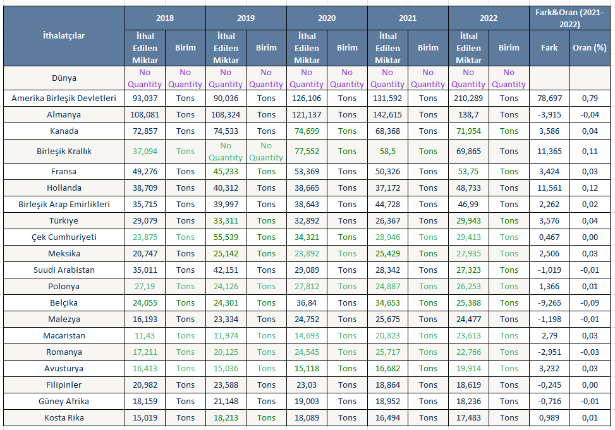 Ülkelere Göre Yıllık İthalat Miktarı

Bu tablo, ülkelerin ekonomik performansları ve ticaret stratejilerindeki değişiklikleri anlamak için önemli bilgiler sağlamaktadır. Tabloyu yorumlayacak olursak;
Amerika, 2021-2022 döneminde önemli bir ithalat artışı yaşamış (%78,697). Bu, Amerika'nın küresel ticaretteki etkileyici rolünü vurguluyor ve ekonomik büyümesini yansıtabilir. Almanya'da küçük bir azalma yaşanmış olsa da (%-0,04), hala yüksek bir ithalat miktarına sahiptir. Ekonomik istikrarını sürdürmekte ancak bir miktar zayıflama görülebilir. Kanada'nın ithalatı genelde kararlıdır ve küçük bir artış göstermiştir (%0,04). Bu, Kanada'nın dengeli bir ticaret performansı sergilediğini gösterir. Birleşik Krallık, 2021'den 2022'ye önemli bir artış yaşamış, ancak ardından bir düşüş göstermiştir. Bu dalgalanmalar, ekonomik belirsizlikleri ve ticaret politikalarındaki değişiklikleri yansıtabilir. Fransa'nın ithalat miktarında genelde küçük değişiklikler gözlemleniyor. Durağan bir performans sergilemektedir. Hollanda'da dikkat çekici bir artış yaşanmış (%11,561) ve genelde yüksek bir ithalat miktarına sahiptir. Bu, Hollanda'nın ticaretteki önemli rolünü vurgular. Bu ülke kararlı bir ithalat performansına sahiptir ve 2021-2022 döneminde küçük bir artış yaşanmıştır (%2,262). Türkiye'nin ithalatında 2022'ye kadar olan dönemde bir düşüş yaşanmış olsa da (%3,576), genelde kararlı bir performans sergilemektedir. Çek Cumhuriyeti'nin ithalat miktarındaki artış önemsizdir ve 2022'deki miktar diğer yıllara kıyasla daha düşüktür.
Diğer ülkeler de genelde kararlı performanslar sergilemiş olsa da, her birinin ekonomik durumu ve ticaret politikaları göz önüne alındığında, belirli dalgalanmalar ve değişiklikler görülebilmektedir.
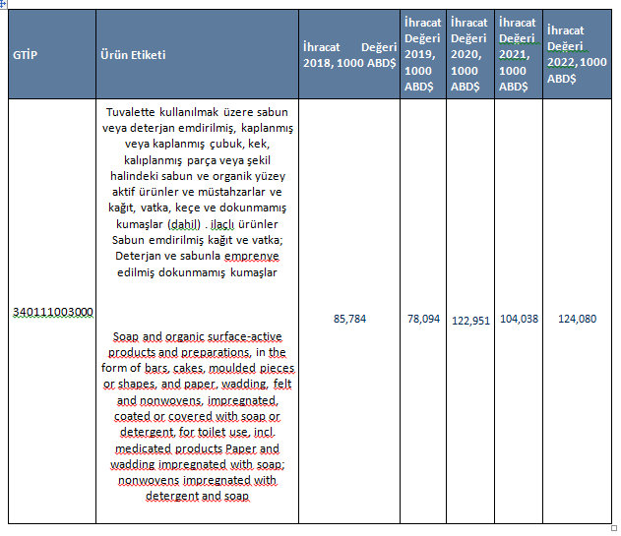340111 Türkiye 2018-2022 Yılları Arasındaki İhracat Değerleri

2018'den 2022'ye kadar olan dönemde Türkiye'nin bu kategoriye ait ihracat değerinde genel bir artış gözlemlenmektedir.
2022 yılı, bu dönem içinde en yüksek ihracat değerine sahiptir. Bu, sektördeki büyümenin devam ettiğini ve Türkiye'nin bu ürün kategorisinde daha fazla rekabet avantajı elde ettiğini gösterebilir.
Yıllar arasında dalgalanmalar olsa da genel olarak artış trendi devam etmektedir. 2022'de özellikle belirgin bir artış gözlemlenmiştir. Bu artışlar, küresel talep artışına veya Türkiye'nin bu ürün kategorisindeki rekabet avantajlarına bağlı olabilir. Küresel pazar koşulları, talep ve rekabet faktörleri, Türkiye'nin bu ürünleri başarıyla ihraç etmesini etkileyebilir.
- HEDEF PAZAR BELİRLEME ÇALIŞMASI
Hedef Pazar belirlenirken öncelikle ithalatçı listesi üzerinden çalışma yapılmaktadır. Bu noktada ithalatçıların ithal değerleri değil genel ticari göstergeleri, Türkiye’nin ihracat yaptığı ve ithalat yaptığı pazarlar ve ticari göstergelere ek sektör raporları ve yorumlar ile hedef pazar belirlenecektir.
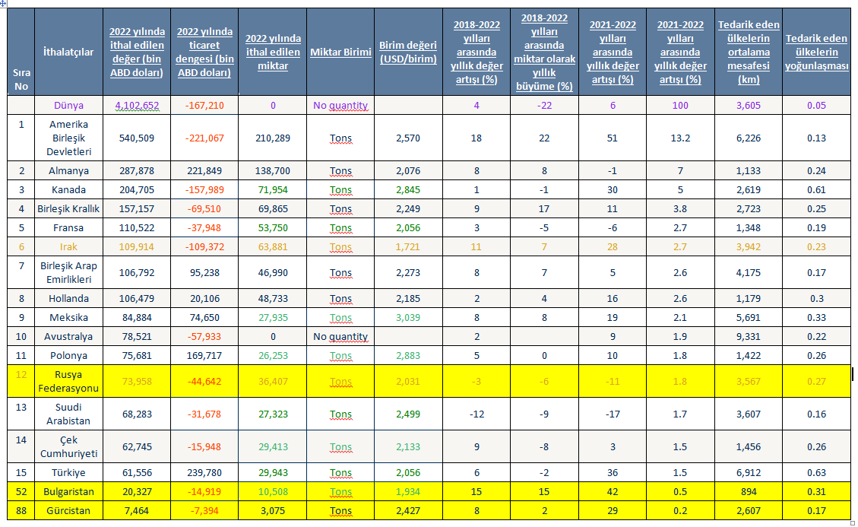340111 GTİP Bazında Dünya Genel İthalat Tablosu
Yukarıdaki tabloda 340111 GTİP kodu ile en çok ithalat yapan ülkeler verilmiştir. Tabloda sarı ile işaretlenmiş tüm veriler ışığında belirlenen potansiyel hedef pazarlardır. Bu ülkelerin dış ticaret dengeleri negatif başka bir deyişle dış ticaret açıkları mevcuttur. Yoğunlaşmaları 1’e yakın değildir. Bu da piyasada çeşitli ülkelerden ithalat yaptığı anlamına gelmektedir.
340111 GTİP Bazlı Dünya Genel İthalat Değerleri
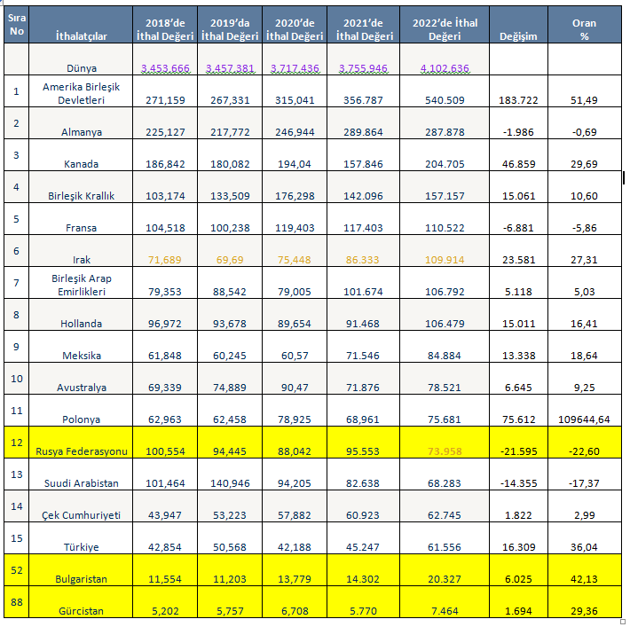Tablodaki çeyreklik verilere göre, küresel ticaretin son dönemdeki dinamiklerini incelediğimizde, dikkat çekici bir canlanma ve büyüme eğilimi görmekteyiz. 2022 yılında dünya genelindeki ithalat miktarı, önceki yıla kıyasla önemli bir artışla 4 milyar ABD dolarına yükselmiştir. Bu, küresel ekonominin toparlanma sürecinde olduğunu ve uluslararası ticaretin hareketlendiğini gösteren olumlu bir gösterge olarak karşımıza çıkmaktadır.
Amerika Birleşik Devletleri, ithalatını oldukça büyük bir oranda artırarak 183 milyon ABD dolarına ulaşmıştır. Bu, ABD'nin ekonomik büyüme potansiyeli ve tüketim talebinin güçlü olduğunu göstermektedir. Almanya ise küçük bir azalma yaşamış olsa da genel olarak istikrarlı bir performans sergilemiştir.
Türkiye, ithalatını önemli ölçüde artırarak 16 milyon ABD dolarına çıkarmıştır. Bu, Türkiye'nin hem iç talepteki canlanmayı yönetme başarısı hem de uluslararası ticaretteki etkinliğini artırma çabalarının bir sonucu olarak değerlendirilebilir.
Öte yandan, Rusya Federasyonu'nda belirgin bir ithalat düşüşü gözlemlenmiştir, ki bu durum Rus ekonomisinin karşılaştığı olası zorlukları yansıtabilir. Polonya ise büyük bir artışla ithalatını genişletirken, bölgesel olarak Bulgaristan ve Gürcistan'ın da ithalatlarındaki artışlar, bu ülkelerin ekonomik dinamizmindeki olumlu gelişmelere işaret edebilir.
Genel olarak, tablodaki çeyreklik veriler, küresel ticaretin pozitif bir durum içinde olduğunu göstermekte ve ülkelerin ekonomik performanslarına yönelik önemli ipuçları sunmaktadır.
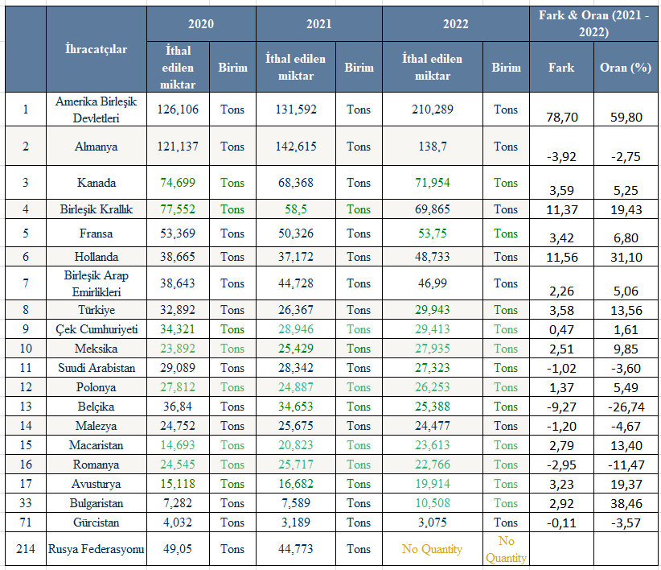340111 GTİP Bazlı Yıllara Göre Genel İthalat Miktarı (2020-2022)

Yukarıdaki veriler, dünya genelindeki ticaret akışları ve ekonomik trendler hakkında önemli bilgiler sunmaktadır. Dış ticaret politikalarının ve stratejilerinin değerlendirilmesine yardımcı olabilir.
Bulgaristan'ın ithalat miktarı, 2021'den 2022'ye önemli ölçüde arttığı görülmektedir. Bu artış, %38,46 gibi oldukça yüksek bir oranda gerçekleşmiştir. Bu, Bulgaristan'ın ekonomik büyümesinde ve dış ticaret potansiyelinde bir canlanma olduğunu gösterebilir. Artan ithalat miktarı, ülkenin bu sektörde talep artışı veya büyüme potansiyeli olduğuna işaret edebilir.
Gürcistan'ın ithalat miktarı 2021'den 2022'ye hafif bir düşüş göstermiştir. Bu azalış, %3,57 gibi düşük bir oranda gerçekleşmiştir. Bu ithalat miktarındaki düşüşün nedenleri ekonomik belirsizlikler, dış ticaret politikaları, döviz kurundaki dalgalanmalar, komşu ülkelerle olan ticaretteki kısıtlamalar veya politik gerginlikler ithalatı azaltabilir.
Rusya Federasyonu'nun ithalat miktarı 2020'den 2021'e hafif bir düşüş göstermiştir. Ancak, 2022 verilerinde miktar belirtilmemiştir, bu da analiz için yeterli veri olmadığını gösterir. Bu durumda, Rusya'nın ithalat performansı hakkında kesin bir yorum yapmak mümkün değildir. Miktar belirtilmediği için, Rusya'nın ithalat talebindeki değişimler veya ekonomik faktörler hakkında bir değerlendirme yapmak zordur.
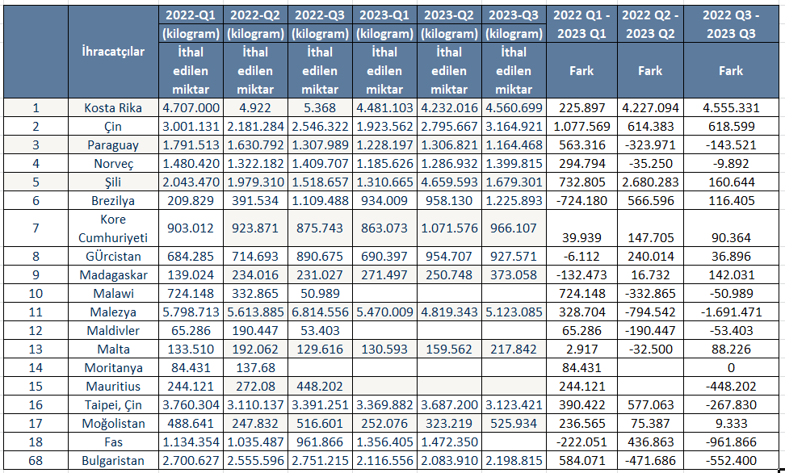340111 GTİP Bazlı Çeyreklere Göre Genel İthalat Miktarı (2022-2023)

2022'nin ikinci çeyreğinden 2023'ün ikinci çeyreğine kadar olan süre zarfında, Gürcistan'ın ithalat miktarlarında genel bir artış gözlemlenmektedir. İthalat miktarı, bu dönemde 240.014 kilogram artarak 927.571 kilograma yükselmiştir. Bu artış, Gürcistan'ın dış ticaret faaliyetlerindeki canlanmayı ve ithalat talebindeki artışı yansıtabilir.
Ancak, Gürcistan'ın ithalat performansı, çeyrek dönemler arasında bazı dalgalanmalar göstermektedir. Özellikle 2022'nin üçüncü çeyreği ile 2023'ün üçüncü çeyreği arasında 36.896 kilogramlık bir artış olsa da, bu dönemdeki artış önceki çeyreklerdeki artışlara kıyasla daha düşüktür.
Bu dalgalanmaların arkasında yatan nedenler çeşitli olabilir. Gürcistan'ın dış ticaret politikalarındaki değişiklikler, ekonomik büyüme ve istikrar, dış talep düzeyleri ve ticaret ortamındaki genel koşullar, ithalat miktarlarındaki bu değişikliklerin temelini oluşturabilir.
2022'nin ilk çeyreğinden 2023'ün ikinci çeyreğine kadar olan süreçte, Bulgaristan'ın ithalat miktarlarında önemli bir artış yaşanmıştır. Bu dönemde, ithalat miktarı 584.071 kilogram artarak 2.198.815 kilograma yükselmiştir. Bu, ülkenin dış ticaret aktivitelerindeki canlanmayı ve ithalat talebindeki artışı yansıtabilir.
Ancak, 2023'ün üçüncü çeyreğine gelindiğinde, bir önceki çeyreğe göre bir miktar azalış görülmüştür. Bu dönemdeki ithalat miktarı, bir önceki çeyreğe göre 552.400 kilogram azalarak 2.083.910 kilograma gerilemiştir. Bu azalış, belirli dönemsel faktörlere veya ticari değişikliklere bağlı olabilir ve Bulgaristan'ın ithalat politikalarında veya talep düzeylerindeki değişiklikleri yansıtabilir.
Genel olarak, Bulgaristan'ın ithalat performansı dalgalanmalar göstermektedir. Ancak, uzun dönemdeki artış eğilimi, ülkenin dış ticaret potansiyelinin ve ekonomik büyüme potansiyelinin olduğunu göstermektedir. Bulgaristan'ın ithalat stratejileri ve ticaret politikaları, bu artış eğilimini sürdürmek ve dış ticaret aktivitelerini desteklemek için önemlidir.

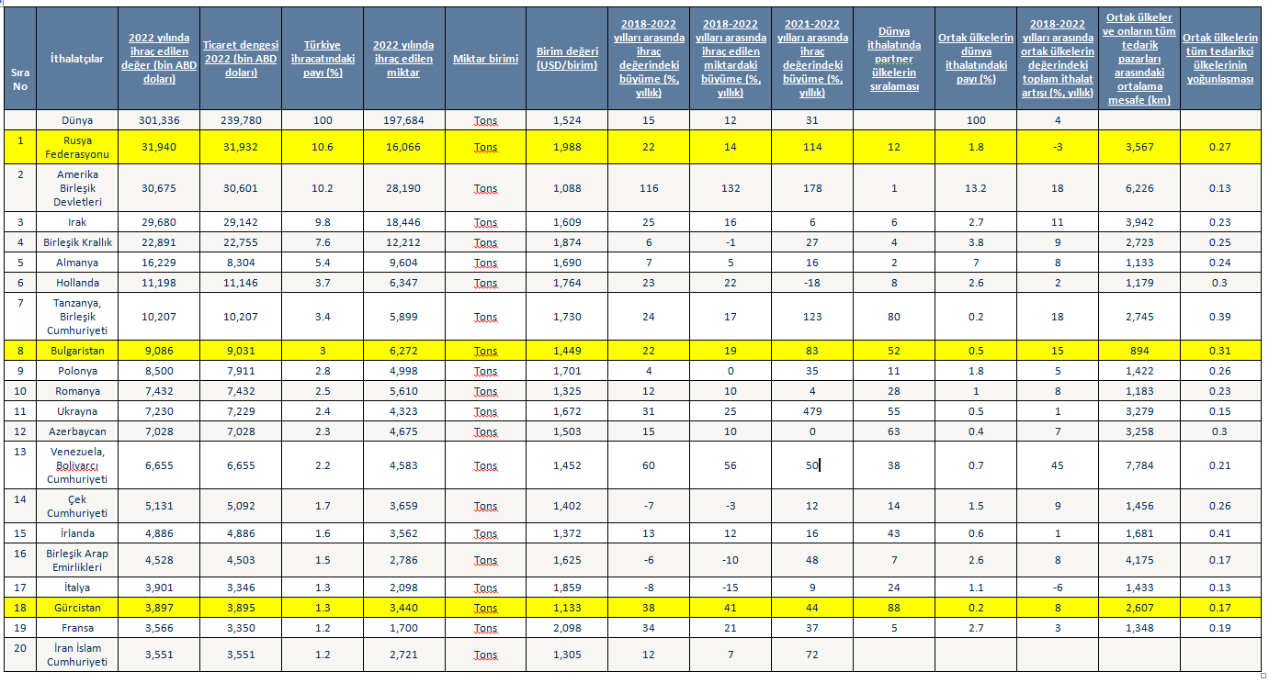340111 GTİP Bazında Türkiye’nin İhracatı
Tabloda 340111 GTİP bazlı Türkiye’nin en çok ihraç ettiği pazarlar yer almaktadır. Verilere göre Rusya, Bulgaristan ve Gürcistan pazarları Türkiye için potansiyel olarak görülmektedir. Seçilen ülkelerin yoğunluğuna bakıldığında çeşitli ülkelerden alım yaptığı görülmektedir. Ayrıca 2018-2022yılları arasında ortak ülkelerin değerindeki toplam ithalatına baktığımızda Rusya %22, Bulgaristan %22 ve Gürcistan %38 arttığı görülmektedir. Bu durum seçilen ülkelerin ihracattan çok ithalat yaptığı anlaşılmaktadır. Ek olarak, ülkelerin yoğunlaşması 1’den küçüktür. Bu da tedarik zincirinde çeşitli ülkelerden ithalat yapıldığı göstermektedir. Ayrıca Rusya- Ukrayna savaşının etkisi ile Türkiye ile ihracatı, özellikle e-ihracatı, artan Rusya da Türkiye için potansiyeli yüksek bir pazardır. Her üç ülke için de orta noktada ve lojistik ve nakliye konusunda avantajlıdır.
Sonuç olarak, seçilen ülkeler üretici olmamaları, dış ticaret açığı bulunması, Türkiye için avantajlı bir konumda olmaları, ticari ve lojistik öneme sahip olmaları, olması gibi faktörler göz önünde bulundurularak tercih edilmiştir.

340111 GTİP Bazlı Türkiye’nin İhracat Değerleri
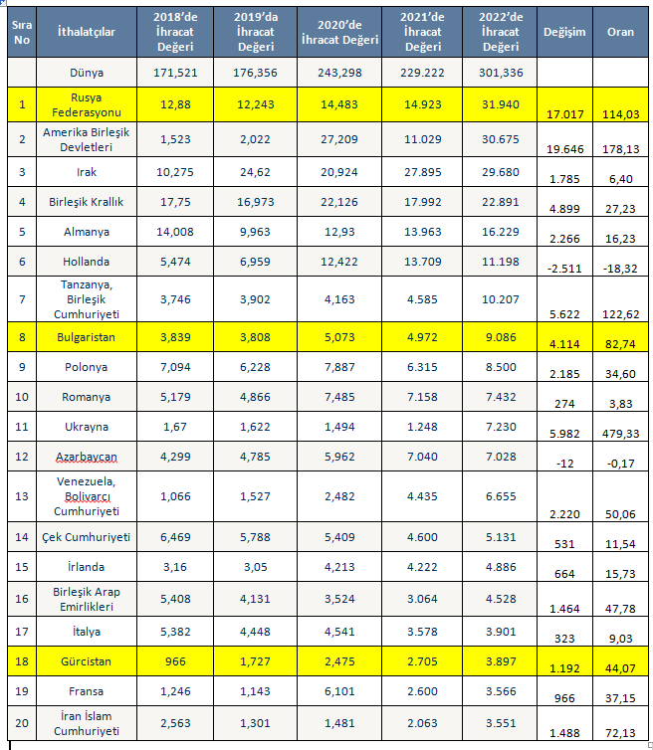

Tablodaki verilere göre, Türkiye'nin 2018-2022 yılları arasındaki ihracat performansını değerlendirdiğimizde önemli değişimler ve çeşitli trendler ortaya çıkmaktadır. Türkiye'nin toplam ihracat değeri, 2018'de 171 milyon ABD dolarından 2022'de 301 milyon ABD dolara yükselmiştir.
Rusya Federasyonu, Türkiye'nin en büyük ticaret ortaklarından biri olarak öne çıkmaktadır. 2018'de 12 milyon ABD doları olan Rusya'ya yapılan ihracat, 2022'de 31 milyon ABD dolarına çıkarak dikkat çekici bir artış göstermiştir. Amerika Birleşik Devletleri de benzer bir trend izleyerek 2018'de 1 milyon ABD dolarından 2022'de 30 milyon ABD dolara yükselmiştir.
Irak ve Birleşik Krallık da Türkiye'nin önemli ihracat pazarları arasındadır. Irak'a yapılan ihracatta 2018-2022 döneminde gözle görülür bir artış yaşanmış, ancak Birleşik Krallık'ta bu artış daha ılımlı bir seyir göstermiştir. Almanya, Hollanda, ve Tanzanya gibi ülkelerle olan ticarette değişkenlik gözlemlenmiş, bu ülkelerdeki ihracat değerleri farklı oranlarda artmış ya da azalmıştır.
Polonya, Romanya, Ukrayna gibi ülkelerle olan ticarette önemli artışlar kaydedilmiş, özellikle Ukrayna ile yapılan ihracatın neredeyse 480% artarak dikkat çekici bir performans sergilediği görülmektedir.
Bütün bu veriler, Türkiye'nin küresel çapta çeşitli pazarlara yönelik ihracat çeşitliliği ve artan ticaret hacmini yansıtmaktadır. Ancak, bazı ülkelerle olan ticaretteki dalgalanmalar ve değişkenlikler, Türkiye'nin dış ticaret stratejilerini daha yakından incelemeyi gerektirebilir.
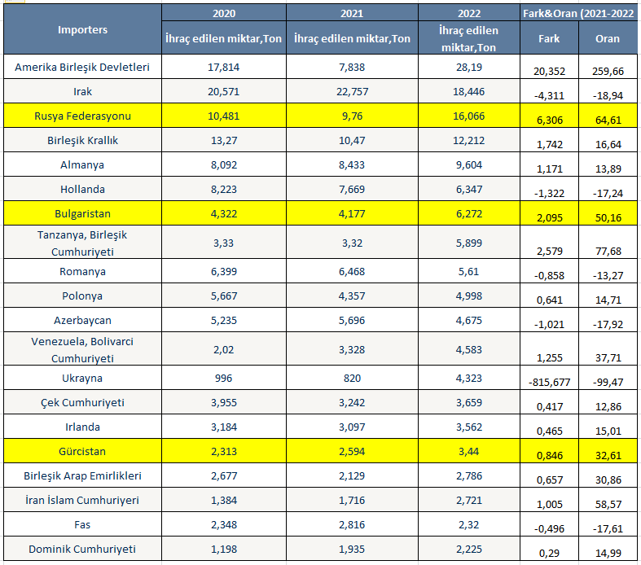 340111 GTİP Bazında Türkiye’nin İhracat Yaptığı Ülkelerin Miktarsal Verileri

Türkiye'nin 2018-2022 yılları arasında gerçekleştirdiği ihracat miktarlarına dair tablo, özellikle Rusya, Bulgaristan ve Gürcistan gibi ülkelerin Türkiye için stratejik öneme sahip olduğunu göstermektedir. Rusya Federasyonu ile olan ticarette, 2018'den 2022'ye kadar yaşanan dalgalanmalar, 2022'de belirgin bir artışla son bulmuş ve bu durum, Rusya'nın Türk ürünlerine olan talebinin güçlü bir şekilde devam ettiğini işaret ediyor.
Bulgaristan ile olan ticarette ise, 2020'deki düşüşe rağmen 2021 ve 2022'de tekrar artış gözlemlenmiş, bu da Bulgaristan'ın Türkiye'nin ticaret stratejilerindeki önemini vurgulamaktadır.
Gürcistan'a yönelik ihracatta 2022'de belirgin bir artış görülmüş ve ticaret ilişkilerinin güçlendiğini göstermiştir. Bu ülkeler, Türkiye'nin çeşitli sektörlerdeki ürünlerini almak için önemli pazarlar olmaya devam etmektedir. Türkiye'nin bu ülkelerle olan ticaret ilişkilerini sürdürme ve güçlendirme çabaları, ekonomik çeşitliliği artırmak ve uluslararası pazarlarda rekabet avantajını korumak amacıyla stratejik bir öneme sahiptir.
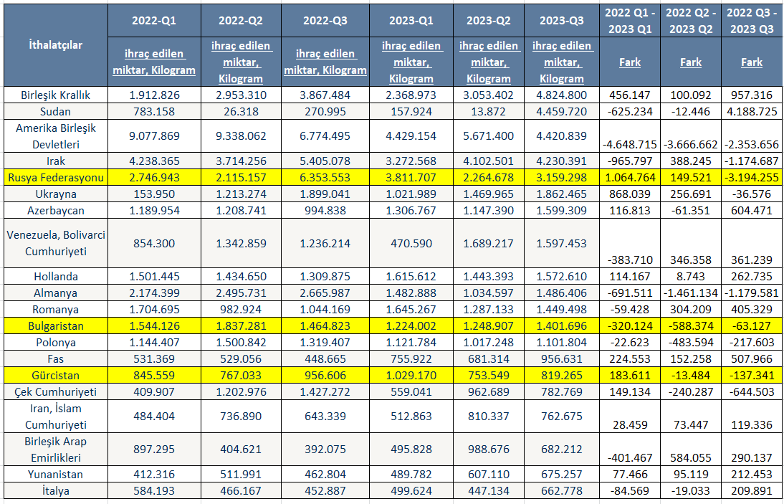340111 GTİP Bazlı Çeyreklere Göre Türkiye’nin İhracat Miktarı (2022-2023)

Rusya Federasyonu, Türkiye'nin ihracatında önemli bir paya sahiptir. Ancak, verilere göre 2022-Q3 ile 2023-Q3 arasında Rusya'ya yapılan ihracatta önemli bir düşüş yaşanmaktadır. İhracat miktarı, 2022-Q3'te 6.353.553 kilogram iken, 2023-Q3'te 3.159.298 kilograma gerilemiştir. Bu dönemdeki düşüş, yaklaşık olarak 3.194.255 kilogramdır. Bu düşüş, Rusya ile olan ticaretteki belirli değişikliklerden kaynaklanmış olabilir.
Bulgaristan, Türkiye'nin ihracatında önemli bir diğer ortaktır. Ancak, verilere göre 2022-Q1 ile 2023-Q3 arasında Bulgaristan'a yapılan ihracatta belirgin bir dalgalanma gözlemlenmektedir. İhracat miktarı, 2022-Q1'de 1.544.126 kilogram iken, 2023-Q3'te 1.401.696 kilograma düşmüştür. Bu dönemdeki toplam düşüş, 320.124 kilogramdır. Bu dalgalanmanın nedenleri arasında talep değişiklikleri, ekonomik koşullar ve ticaret politikalarındaki değişiklikler yer alabilir.
Gürcistan da Türkiye'nin ticaret ortaklarından biridir ve belirli bir dönemde önemli bir ihracat hacmine sahiptir. Ancak, verilere göre 2022-Q2 ile 2023-Q3 arasında Gürcistan'a yapılan ihracatta bir miktar dalgalanma yaşanmaktadır. İhracat miktarı, 2022-Q2'de 767.033 kilogram iken, 2023-Q3'te 819.265 kilograma yükselmiştir. Bu dönemdeki toplam artış, 183.611 kilogramdır. Bu değişikliklerin sebepleri arasında ticaret anlaşmaları, coğrafi faktörler ve ekonomik ilişkilerdeki değişimler yer alabilir.
Sonuç
Türkiye'nin ihracat stratejilerine dair verilere göre, Rusya, Bulgaristan ve Gürcistan'ın öne çıkan hedef pazarlar olarak seçilmiş olması, bir dizi stratejik faktörün bir araya gelmiş olabileceğini göstermektedir. Yıllık ve çeyreklik miktar ile değer artışları incelendiğinde, bu ülkelerle olan ticaretin sürekli bir artış trendi içinde olduğu görülmektedir. Özellikle Rusya'ya yapılan ihracat, yüksek yıllık değişim oranları ile dikkat çekiyor, bu da Türkiye'nin bu pazarı stratejik bir şekilde benimsemiş olabileceğini işaret ediyor.
Rakiplerin ihracatındaki değişimlere odaklanıldığında, Türkiye'nin bu ülkelerdeki rekabet avantajını sürdürmek veya artırmak adına rakip ülkelerin ticaret stratejilerini gözlemlemesi gerektiği anlaşılmaktadır. Teknik engellerin aşılması, özellikle standartlara uygunluk ve sertifikasyon konularında yapılan iyileştirmeler, Türkiye'nin bu pazarlarda daha etkin bir konumda bulunmasına katkı sağlayabilir.
Bu ülkelerle olan ticaretin coğrafi mesafeleri ve ticaret yoğunluğu da dikkate alındığında, Türkiye'nin bu pazarlara odaklanmasının, lojistik avantajlar ve ticaretin etkin bir şekilde yönetilmesi açısından stratejik bir tercih olduğu söylenebilir.
Yoğunlaşma düzeyi, Türkiye'nin bu pazarlarda karşılaştığı rekabetin şiddetini yansıtan önemli bir faktördür. Eğer yoğun bir rekabet söz konusu ise, Türkiye'nin bu pazarlarda öne çıkabilmesi için özgün ve etkili stratejiler geliştirmesi kritik önem taşımaktadır.
Tüketici tercihleri ve demografik yapılar, Türkiye'nin bu ülkelerde başarılı bir şekilde pozisyon alabilmesi için değerlendirilmesi gereken kilit faktörler arasında yer almaktadır. Bu bağlamda, tüketicilerin beklentileri ve demografik yapılarına uygun ürün ve hizmet tasarımları geliştirmek, Türkiye'nin bu pazarlardaki rekabet gücünü artırabilir.
Sonuç olarak, Türkiye'nin Rusya, Bulgaristan ve Gürcistan'ı hedef pazar olarak seçmesi, bu ülkelerle olan ticaretin dinamiklerini anlamak ve bu dinamiklere uygun stratejiler geliştirmek adına kapsamlı bir analizi gerektirmektedir. Bu stratejik seçimler, Türkiye'nin uluslararası ticaretteki konumunu güçlendirmek ve çeşitlendirmek amacını yansıtabilir.

- HEDEF ÜLKE ANALİZLERİ
  - RUSYA FEDERASYONU
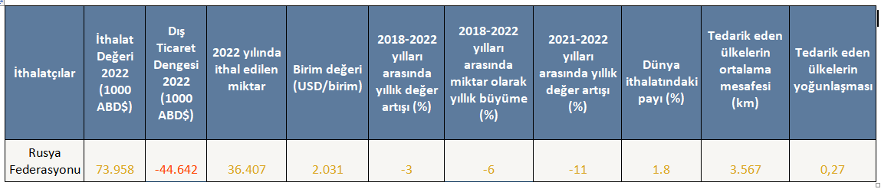 Rusya Federasyonu’nun Ticari Göstergesi
Rusya 2022 yılında 340111 GTİP kodlu ürün için 73 milyon dolar ithalat yapmıştır. İlgli ürünlerde dış ticaret dengesi sağlanamamış ve açık verilmiştir.
2018-2022 yılları arasında ilgili ürünlerde yıllık %3 değer azalış ve miktar bazında %6 küçülme kaydedilmiştir. Son iki yıllık veriler incelendiğinde ise %11’lik değer azalışı kaydedilmiştir. Tedarikçi ülkerin yoğunlaşması 0.27’dir. Bu durum tedarik pazarlarının geniş olduğunu göstermektedir.
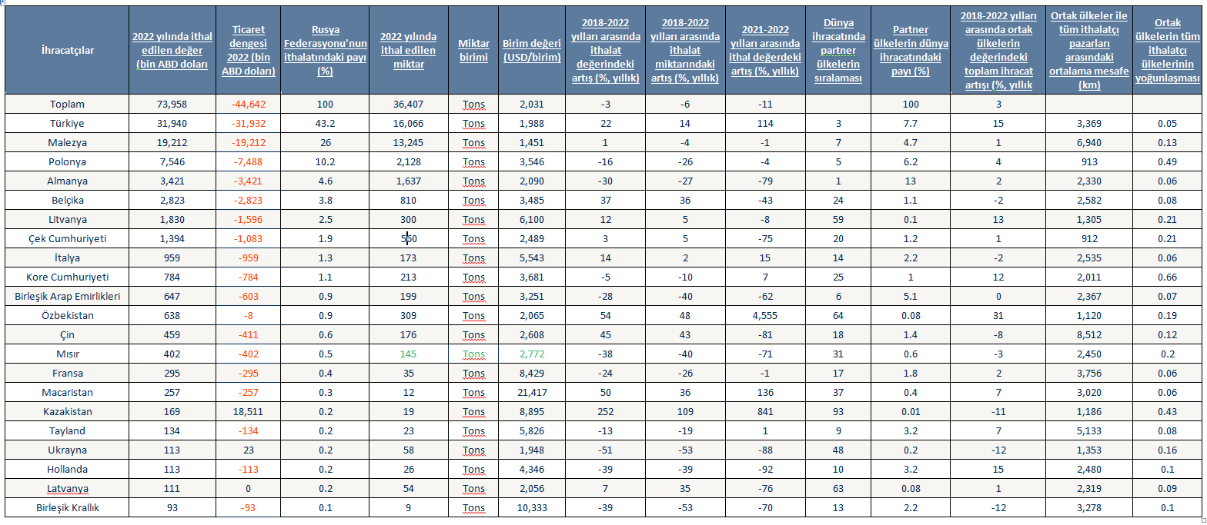340111 GTİP Bazında Rusya’ya İhracat Yapan Ülkeler (İthalat Değeri Bazında 1000 ABD$)
Türkiye’nin Rusya Federasyonu'nun ithalatındaki pay %43.2'dir, bu da Türkiye'nin en büyük ticaret ortaklarından biri olduğunu göstermektedir. Ayrıca 2018-2022 yılları arasında ithal edilen miktar ve değer bazında artışlar dikkat çekmektedir. Miktar bazında %22'lik ve değer bazında %14'lük bir artış yaşanmıştır. Bu, Türkiye'nin iracatının genişlettiğini ve ekonomik büyümesini desteklemek adına dış ticareti artırdığını gösterir.
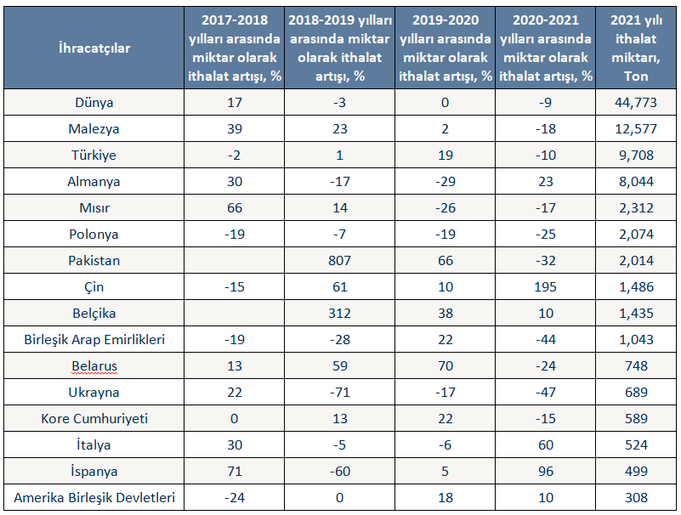Sonuç olarak, Türkiye'nin 2022 yılındaki ihracat performansı genel olarak olumlu görünmektedir. Büyük ölçüde çeşitlendirilmiş bir ticaret ortağı portföyüne sahiptir ve ihracatını genişleterek ekonomik büyümesini desteklemektedir.
Rusya’nın 340111 GTİP Bazlı İthalatının Yıllara Göre Miktarsal Değişimleri
2017-2018 döneminde görülen %17'lik artış, küresel ekonominin o dönemdeki büyüme dönemini yansıtabilir. Talepteki artış, ithalat miktarlarını olumlu etkilemiş olabilir.2018-2019'daki azalma, küresel ekonomideki belirsizlikler, ticaret savaşları veya ekonomik durgunluk gibi faktörlere bağlı olabilir.2019-2020'de neredeyse değişmeyen ithalat miktarı, muhtemelen küresel ekonominin bir dengeye ulaşma çabası veya belirli sektörlerdeki zorluklar nedeniyle gerçekleşmiş olabilir.2020-2021'deki azalma, COVID-19 pandemisinin etkileriyle bağlantılı olabilir, küresel tedarik zincirlerindeki aksamalar ve ekonomik belirsizlik nedeniyle talebin düşmesi gibi faktörler etkili olmuş olabilir.
Malezya'da 2017-2019 dönemindeki sürekli artış, muhtemelen ekonomik büyüme ve ticaretin canlanmasıyla ilişkilendirilebilir.
2020-2021'deki azalma, küresel ekonomik belirsizlikler ve COVID-19 pandemisinin etkileriyle bağlantılı olabilir. Talepteki düşüş ve lojistik sorunlar ithalatı etkilemiş olabilir.
Türkiye'nin 2019-2020 dönemindeki %19'luk ithalat artışının arkasında, belirli sektörlerde talep artışı veya stratejik ithalat politikalarının etkisi olabilir.2020-2021'deki azalma, ekonomik belirsizlikler, döviz kuru dalgalanmaları veya küresel ticaretin zorlukları gibi faktörlere bağlı olabilir.
Almanya'nın 2019-2020'deki büyük düşüşü, küresel ekonomideki genel yavaşlama ve özellikle Almanya'nın otomotiv sektöründeki zorluklarla bağlantılı olabilir.2020-2021'deki artış, ekonomik toparlanma, ticaretin canlanması veya özel sektördeki belirli sektörlerdeki iyileşmelerle ilgili olabilir.
Mısır'ın ithalatındaki artışlar, ekonomik büyüme ve iç talepteki artışlarla ilişkili olabilir.2019-2021'deki düşüşler, küresel ekonomik belirsizlikler ve ithalata bağımlı sektörlerdeki zorluklarla bağlantılı olabilir.Özellikle 2020'den itibaren COVID-19 pandemisi, küresel ticaret üzerinde önemli bir etki bırakmıştır. Talep düşüşleri, lojistik sorunlar ve ekonomik belirsizlik, birçok ülkenin ithalat miktarlarını etkilemiştir.
Polonya’nin ithalatında 2017-2018 ve 2018-2019 dönemlerindeki negatif artışlar, belirli sektörlerdeki zorluklar veya ekonomik dengesizliklerle bağlantılı olabilir.2019-2020'deki %19'luk azalma ve 2020-2021'deki %25'lik düşüş, küresel ekonomik belirsizliklerin etkisi veya belirli sektörlerdeki talep düşüşleriyle ilgili olabilir.
Pakistan; 2018-2019'daki çarpıcı %807'lik artış, belirli bir olaya (örneğin, büyük bir projenin tamamlanması) veya ticaret politikalarındaki değişikliklere bağlı olabilir. Ancak, 2019-2020 ve 2020-2021 dönemlerindeki düşüşler, muhtemelen küresel ekonomik belirsizlikler, ticaret savaşları veya sektörel zorluklarla ilişkilidir.
Çin'in ithalatındaki dalgalanmalar genellikle küresel ekonomi ve Çin'in ekonomik politikalarıyla ilişkilidir.2018-2019'daki %61'lik artış, ekonominin büyüme dönemini yansıtabilir. Ancak, 2020-2021'deki %195'lik çarpıcı artış, büyük olasılıkla özel faktörlere (örneğin, stratejik tedarik zinciri değişiklikleri) veya belirli bir sektördeki talep patlamasına bağlı olabilir.
Belçika; 2017-2018'deki %312'lik büyük artış, belirli bir olay veya ticaret anlaşmalarındaki değişikliklerle ilişkili olabilir. Ancak, 2019-2020 ve 2020-2021'deki daha ılımlı artışlar, genel ekonomik faktörlere (örneğin, AB ekonomisinin performansı) bağlı olabilir.
Birleşik Arap Emirlikleri; 2018-2019'daki negatif artışlar, bölgesel ekonomik belirsizlikler veya enerji sektöründeki zorluklarla bağlantılı olabilir. 2019-2020'deki %22'lik artış, muhtemelen ekonomik reformlar veya ticaret politikalarındaki değişikliklerle ilişkilidir. Ancak, 2020-2021'deki %44'lük düşüş, küresel ekonomik zorluklar veya bölgesel ticaretin etkileriyle bağlantılı olabilir.
Belarus; 2017-2020 dönemindeki artışlar, ekonomik büyüme ve belirli sektörlerdeki iyileşmelerle ilişkilendirilebilir. Ancak, 2020-2021'deki %24'lük düşüş, küresel ekonomik belirsizlikler veya belirli sektörlerdeki zorluklarla bağlantılı olabilir.
Ukrayna;2017-2018 ve 2018-2019 dönemlerindeki artışlar, ekonomik büyüme veya ticaret politikalarındaki olumlu değişikliklerle ilişkilendirilebilir. Ancak, 2019-2020 ve 2020-2021'deki düşüşler, küresel ekonomik belirsizlikler veya belirli sektörlerdeki zorluklarla bağlantılı olabilir.
Kore Cumhuriyeti; 2018-2019 ve 2019-2020 dönemlerindeki artışlar, ekonomik büyüme veya belirli sektörlerdeki talep artışlarıyla ilişkilendirilebilir. Ancak, 2020-2021'deki %15'lik düşüş, küresel ekonomik zorluklar veya belirli endüstrilerdeki talep düşüşleriyle bağlantılı olabilir.
İtalya; 2017-2018 dönemindeki %30'luk artış, İtalya ekonomisinin canlanması ve belirli sektörlerdeki talep artışlarıyla ilişkilendirilebilir. 2018-2019'daki %5'lik azalma, küresel ekonomik belirsizlikler veya İtalya'nın özel sektöründeki zorluklarla bağlantılı olabilir. 2019-2020'deki %6'lık azalma, büyük olasılıkla COVID-19 pandemisinin ilk etkilerini yansıtabilir. 2020-2021'deki %60'lık çarpıcı artış, pandeminin etkilerinin hafiflemesi, ekonomik toparlanma veya ticaretin canlanmasıyla bağlantılı olabilir.
İspanya; 2017-2018'deki %71'lik artış, İspanya ekonomisinin hızlı toparlanması ve belirli sektörlerdeki güçlü taleple ilişkilendirilebilir. 2018-2019 ve 2019-2020 dönemlerindeki düşüşler, küresel ekonomik belirsizlikler veya belirli endüstrilerdeki zorluklarla bağlantılı olabilir. 2020-2021'deki %96'lık büyük artış, muhtemelen pandeminin etkilerinin azalması, ekonomik iyileşme veya ticaretin canlanmasıyla bağlantılı olabilir.
Amerika Birleşik Devletleri; 2017-2018'deki %24'lük düşüş, ticaret politikalarındaki belirsizlikler veya ekonomik dengesizliklerle ilişkilendirilebilir. 2018-2019 ve 2019-2020 dönemlerindeki neredeyse değişmeyen ithalat miktarları, küresel ekonomideki belirsizliklerin devam ettiğini gösterebilir. 2020-2021'deki %10'luk artış, COVID-19 pandemisinin etkilerinin hafiflemesi, ekonomik toparlanma veya özel sektördeki güçlü taleple ilişkilendirilebilir.
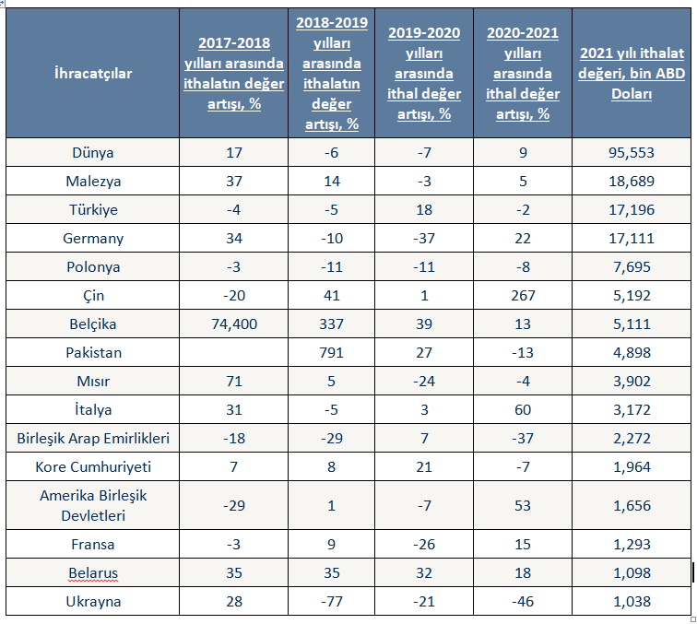 Rusya’nın 340111 GTİP Bazlı İthalatının Yıllara Göre Değersel Değişimleri
Dünya; 2017-2018 döneminde %17'lik bir değer artışı, küresel ekonominin canlanması veya talep artışlarına işaret edebilir. 2018-2019'daki -6% değer azalması, küresel ekonomik belirsizliklerin etkisiyle veya ticaret savaşlarından kaynaklanmış olabilir. 2019-2020'deki -7% değer azalışı, muhtemelen küresel ekonomik durgunluk ve COVID-19 pandemisinin etkilerini yansıtabilir. 2020-2021'deki %9'luk artış, ekonominin toparlanması veya ticaretin canlanmasıyla ilişkili olabilir.
Malezya'nın ithalat değeri 2017-2018 döneminde %37'lik bir artış göstermiştir. 2018-2019 ve 2019-2020 dönemlerindeki artışlar, ekonomik büyüme ve güçlü taleple ilişkilendirilebilir. Ancak, 2020-2021'deki %5'lik artış, daha ılımlı bir büyüme göstermektedir.
Türkiye'nin ithalat değeri 2019-2020 döneminde %18'lik bir artış kaydetmiştir.Ancak, 2020-2021'deki %2'lik düşüş, ekonomik belirsizlik veya talepteki daralmayla bağlantılı olabilir.
Almanya'nın 2017-2018 dönemindeki %34'lük artışı, ekonominin güçlü büyümesini yansıtabilir.2018-2019 ve 2019-2020 dönemlerindeki düşüşler, özellikle sanayi sektöründeki zorluklarla ilişkilidir.2020-2021'deki %22'lik artış, ekonominin toparlanması ve ticaretin canlanmasıyla bağlantılı olabilir.
Polonya'nın ithalat değeri genel olarak azalış göstermiştir. 2019-2020 dönemindeki -11% değer düşüşü, belirli sektörlerdeki zorlukları yansıtabilir.2020-2021'deki -8% değer düşüşü, ekonomik belirsizlikler ve ticaretin etkileriyle bağlantılı olabilir.
Çin'in ithalat değeri 2017-2018 dönemindeki -20% düşüşü, ticaret savaşlarından veya ekonomik dengesizliklerden kaynaklanmış olabilir.2018-2019'daki %41'lik artış, belirli sektörlerdeki talep artışlarına işaret edebilir.2019-2020'deki daha ılımlı %1'lik artış, küresel ekonomik belirsizliklere bağlı olarak gerçekleşmiş olabilir.Ancak, 2020-2021'deki çarpıcı %267'lik artış, büyük olasılıkla ekonominin hızlı bir toparlanmasını yansıtabilir.
Belçika'nın ithalat değeri 2017-2018 dönemindeki çarpıcı %74,400'lük artış, belirli bir olaya (örneğin, büyük bir anlaşma) veya ticaret politikalarındaki değişikliklere bağlı olabilir.2018-2019 ve 2019-2020 dönemlerindeki artışlar, genel ekonomik büyüme ve ticaretin canlanmasıyla ilişkilendirilebilir.Ancak, 2020-2021'deki %13'lük düşüş, küresel ekonomik zorluklar veya belirli endüstrilerdeki zorluklarla bağlantılı olabilir.Toplam ithalat değeri 2021 yılında 5,111 bin ABD Doları.
Pakistan'ın ithalat değeri 2017-2018 dönemindeki %791'lik çarpıcı artış, belirli bir olaya veya ticaret politikalarındaki değişikliklere bağlı olabilir.Ancak, 2018-2019 ve 2019-2020 dönemlerindeki düşüşler, ekonomik belirsizlik veya ticaretin etkileriyle bağlantılı olabilir.2020-2021'deki %4'lük artış, ekonomik toparlanma veya ticaretin canlanmasıyla ilişkilendirilebilir.
Mısır'ın ithalat değeri genel olarak azalmıştır. 2019-2020 dönemindeki -24% değer düşüşü, muhtemelen ekonomik zorluklar veya döviz kuru dalgalanmalarıyla bağlantılıdır.2020-2021'deki -4% değer düşüşü, ekonomik belirsizlik ve ticaretin etkileriyle bağlantılı olabilir.
İtalya'nın ithalat değeri genel olarak artmıştır. 2019-2020 dönemindeki %3'lük artış, ekonomik büyüme ve talep artışlarına işaret edebilir.2020-2021'deki çarpıcı %60'lık artış, büyük olasılıkla ekonominin hızlı bir toparlanmasını ve ticaretin canlanmasını yansıtabilir.
Birleşik Arap Emirlikleri'nin ithalat değeri genel olarak azalmıştır. 2018-2019 dönemindeki -29% değer düşüşü, enerji sektöründeki zorluklar veya bölgesel ekonomik belirsizliklerle ilişkilendirilebilir.2019-2020'deki %7'lik artış, muhtemelen ekonomik reformlar veya ticaret politikalarındaki değişikliklerle bağlantılıdır.Ancak, 2020-2021'deki çarpıcı %37'lik düşüş, küresel ekonomik zorluklar veya bölgesel ticaretin etkileriyle bağlantılı olabilir.
Kore Cumhuriyeti'nin ithalat değeri genel olarak artmıştır. 2019-2020 dönemindeki %21'lik artış, ekonomik büyüme ve talep artışlarına işaret edebilir.Ancak, 2020-2021'deki -7% değer düşüşü, küresel ekonomik zorluklar veya belirli endüstrilerdeki talep düşüşleriyle bağlantılı olabilir.
Amerika Birleşik Devletleri'nin ithalat değeri genel olarak artmıştır. 2019-2020 dönemindeki %53'lük artış, ekonomik toparlanma ve talep artışlarıyla ilişkilendirilebilir.2020-2021'deki çarpıcı %1'lik artış, ekonominin hızlı bir toparlanmasını yansıtabilir.
Fransa'nın ithalat değeri genel olarak azalmıştır. 2018-2019 dönemindeki %9'luk artış, muhtemelen ekonomik büyüme ve talep artışlarına işaret edebilir.Ancak, 2019-2020'deki -26% değer düşüşü, küresel ekonomik belirsizlikler veya belirli sektörlerdeki zorluklarla bağlantılı olabilir.2020-2021'deki %15'lik artış, ekonomik toparlanma veya ticaretin canlanmasıyla ilişkilendirilebilir.
Belarus'un ithalat değeri genel olarak artmıştır. 2017-2020 dönemindeki %32'lik artış, ekonomik büyüme ve belirli sektörlerdeki iyileşmelerle ilişkilendirilebilir.Ancak, 2020-2021'deki %18'lik düşüş, küresel ekonomik belirsizlikler veya belirli sektörlerdeki zorluklarla bağlantılı olabilir.
Ukrayna'nın ithalat değeri genel olarak azalmıştır. 2017-2018 dönemindeki %28'lik artış, ekonomik büyüme ve belirli sektörlerdeki iyileşmelerle ilişkilendirilebilir.Ancak, 2018-2019 ve 2019-2020 dönemlerindeki düşüşler, küresel ekonomik belirsizlikler veya belirli sektörlerdeki zorluklarla bağlantılı olabilir.2020-2021'deki %46'lık düşüş, küresel ekonomik zorluklar veya belirli endüstrilerdeki zorluklarla bağlantılı olabilir.
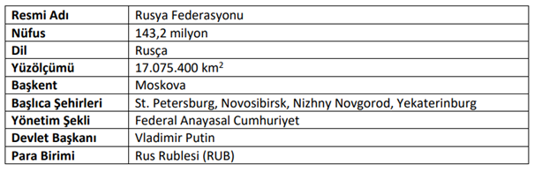
Sonuç olarak, her bir ülkenin ithalat değerindeki değişim, ekonomik koşullar, ticaret politikaları ve sektörel özellikler gibi bir dizi faktöre bağlı olarak farklılık gösterir. Çin ve Amerika Birleşik Devletleri gibi büyük ekonomilerdeki çarpıcı artışlar ve azalışlar genellikle küresel ekonomik trendleri ve stratejik ticaret politikalarını yansıtabilir.
Nüfus ve Demografik Yapı
Rusya, nüfusundaki sürekli düşüş nedeni ile ciddi bir nüfus sorunu ile karşı karşıyadır. Sovyetler Birliği’nin 1991 yılında dağılmasından bu yana nüfusun yaklaşık 4 milyonu ülke dışında çıkmıştır. Nüfustaki bu azalma bu oranda devam ettiği takdirde, 2050 yılı itibarı ile ülke nüfusunun %30 üzerinde azalacağı tahmin edilmektedir. Birleşmiş Milletler ’in ülke nüfusuna yönelik öngörüleri çok daha karamsardır. 143,2 milyon olan ülke nüfusunun BM çalışmalarına göre 2050 yılına doğru 112 milyona gerilemesi beklenmektedir.

Dış Ticaret
2022 yılında 580 milyar dolarlık (%17,8 artış) ihracatla dünyada 12. sırada olan Rusya’nın ihracat yaptığı başlıca ülkeler: Çin (%19,7), Türkiye (%10,1), Hindistan (%7), İtalya (%5,3) ve Almanya’dır (%5,2).
2022 yılında 199,4 milyar dolarlık (%32,1 düşüş) ithalatla dünyada 31. sırada olan Rusya’nın ithalat yaptığı başlıca ülkeler: Çin (%38,2), Almanya (%7,8), Türkiye (%4,7), Kazakistan (%4,4) ve İtalya’dır (%3,3).
Ekonomik ve ticari ilişkiler Rusya Federasyonu’yla ilişkilerimizin itici gücünü oluşturmaktadır. Rusya en önemli dış ticari ortaklarımızdan biridir. Türkiye’nin 2022 yılında Rusya’ya yapmış olduğu ihracat, bir önceki yıla göre %61,8 artış göstererek 9,3 milyar dolar olmuştur. Rusya 2022 yılında ihracat yaptığımız ülkeler arasındaki %3,7’lik payı ile 8. sırada yer almaktadır. Aynı yıl Rusya’dan yapmış olduğumuz ithalat ise bir önceki yıla göre %103,2 artarak 58,9 milyar dolar olmuş ve ithalat yaptığımız ülkeler arasında %16,2 pay ile 1. sırada yer almıştır.
Bölgesel Eğilimler
Rusya'nın bölgesel eğilimleri, çeşitli faktörlerin etkisi altında şekillenir. Öncelikle, ülkenin merkeziyetçi yapıya sahip olması ve Kremlin'in güçlü merkezi yönetimi, bölgesel yönetimlerin yetkilerini sınırlar. Ekonomik açıdan, Moskova ve St. Petersburg gibi büyük şehirler diğerlerine göre daha gelişmiştir; ancak, uzak bölgeler ve kırsal alanlar geri kalmış ekonomik koşullara sahiptir. Etnik ve kültürel açıdan, Rusya'nın çeşitli etnik gruplara ve kültürlere ev sahipliği yapması, bölgesel dinamikleri etkiler. Jeopolitik olarak, Rusya'nın sınırları boyunca bulunan komşu ülkeler ve bölgesel güçlerle ilişkileri önemli bir rol oynar. Son olarak, doğal kaynaklar özellikle enerji kaynakları, bölgesel ekonomik ve siyasi güç dengelerini belirler. Siberya gibi bölgeler, enerji üretiminde kritik bir rol oynar. Bu faktörlerin bir araya gelmesiyle, Rusya'nın bölgesel eğilimleri karmaşık bir şekilde ortaya çıkar ve zamanla değişebilir.
Tüketici Tercihleri
Rusya'da ıslak mendil tüketici tercihleri çeşitli faktörlere bağlı olarak şekillenir. Öncelikle, tüketiciler genellikle fiyatları göz önünde bulundurur ve bütçelerine uygun olanı tercih ederler. Kalite ve performans da önemli bir faktördür; tüketiciler, cilt dostu ve etkili temizlik sağlayan ürünleri ararlar. Hassas cilde sahip olanlar veya bebekler için özel olarak formüle edilmiş ürünler tercih edilir. Ambalajın taşınabilirlik ve kullanım kolaylığı da önemlidir; pratik ve küçük boyutlu ambalajlar tercih edilir. Koku ve kullanım alanı da tüketicilerin tercihlerini etkiler; bazıları belirli kokuları tercih ederken, diğerleri kokusuz ürünleri tercih edebilir. Ayrıca, marka güvenilirliği de önemli bir faktördür; bazı tüketiciler belirli markalara sadık kalarak güvenilirlik ararlar ve marka sadakati nedeniyle belirli bir markayı tercih edebilirler. Genel olarak, Rusya'daki ıslak mendil tüketici tercihleri, fiyat, kalite, cilt uyumluluğu, ambalaj ve kullanım kolaylığı gibi faktörlere bağlı olarak çeşitlilik gösterebilir.
Pazara Yakınlık
Türkiye ile Rusya arasındaki mesafe yaklaşık olarak 2.000 kilometre civarındadır. Bu mesafe, coğrafi olarak birbirinden uzak iki ülke olduklarını göstermektedir. Son yıllarda, Türkiye ile Rusya arasındaki ticaret hacmi önemli ölçüde artmıştır. İki ülke arasındaki ticaretin büyümesinde lojistik sektöründeki gelişmeler, ulaşım altyapısındaki iyileştirmeler ve ticari ilişkilerin güçlenmesi gibi faktörler etkili olmuştur.
Ayrıca, Türkiye ve Rusya'nın bulunduğu coğrafi konumlar, her iki ülkeyi de önemli ticaret güzergâhları haline getirmiştir. Türkiye, Avrupa, Orta Doğu ve Asya arasında bir köprü konumunda olduğundan, Rusya'nın Avrupa pazarlarına ulaşımında kritik bir rol oynamaktadır. Öte yandan, Rusya'nın da Orta Doğu ve Asya pazarlarına Türkiye üzerinden erişimi kolaylaşmaktadır.
Sonuç olarak, Türkiye ile Rusya arasındaki coğrafi mesafe, ticari ilişkilerini olumsuz etkilemekten ziyade, her iki ülkenin de birbirlerine olan erişimini ve ticaret potansiyelini artıran önemli bir faktördür. Bu nedenle, Türkiye ile Rusya arasındaki ticari ilişkilerin gelecekte daha da güçleneceği öngörülebilir.

İkili Anlaşmalar
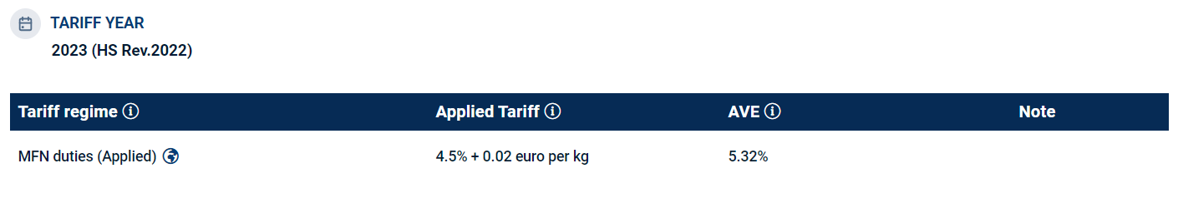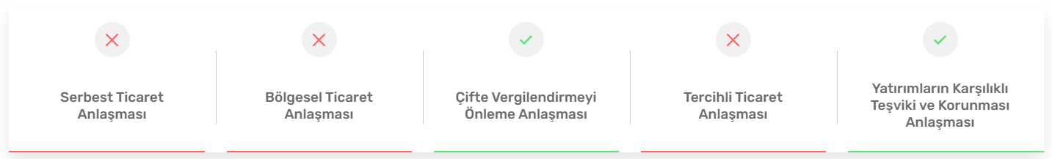
- Türkiye ile Rusya arasında “Çifte Vergilendirmeyi Önleme” ve “Yatırımların Karşılıklı Teşviki ve Korunması” ikili anlaşmaları yürürlüktedir.

- 340111 GTİP nolu ürün için Türkiye- Rusya arasında ortalama %5.32 Gümrük vergisi uygulanmaktadır.
Pazara Giriş Yolu
Acenteler ve Distribütörler: Yerel acenteler veya distribütörler kullanmak, Rusçanın işletmelerin ana dili olması ve Rus tüccarların yabancı firmaların ülkede temsilcilik veya deposunun olup olmadığı hususuna ağırlık vermesi nedeniyle tercih sebebidir. Rusya’nın dünyanın en büyük coğrafyası olması nedeniyle çok sayıda acente veya distribütörle bağlantı kurulması faydalı olacaktır.
Doğrudan Satış: Rusya ile coğrafi yakınlığımız avantaj sağlasa da gümrük anlaşmamız olmadığı için karlılığın, dönemsel olarak yaşanan gümrük kapısı krizleri ile riskli olduğu bir seçenektir. Buna ek olarak, küçük çaptaki Rus tüccarlar bu yolla yapılan satışlar için çekimser davranabilmektedir. Öte yandan, Rusya’da bulunan 500’ün üzerindeki Türk sermayeli firmanın yaklaşık 150 tanesi inşaat alanında faaliyet göstermektedir. Hem inşaat alanında hem de diğer alanlarda kurulacak fabrikaların inşasında Türk firmalar ile işbirliği fırsatları bulunmaktadır.
E-ticaret: 2019’un ilk yarısında %26’lık kayda değer büyüme gösteren Rusya e-ticareti dünyada 16. büyük pazar konumundadır. Diğer seçeneklere göre daha uygun fiyatlı ürünlerin Rusya’ya ulaşımı açısından daha ulaşılabilir bir kanaldır.
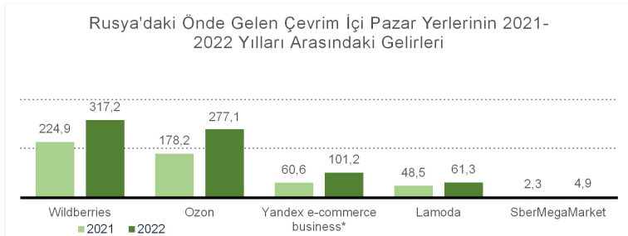Rusya’da En Çok Tercih Edilen E-Ticaret Siteleri;

Gerekli Belgeler ve Standartlar
Rusya’ya ihraç edilecek tüm ürünler için gümrük kargo beyannamesi doldurulması zorunludur. Bu süreci kolaylaştırmak için belgelerin beyan edilmesi internet ortamına taşınmıştır.
(Kargo Beyannamesi için gerekli belgeler: ticari sözleşmeler, ticari faturalar, ambalaj listeleri, taşıma belgeleri, ithalat lisansları, teknik güvenlik sertifikaları, menşe sertifikaları, sağlık sertifikaları, ithalat izni ve lisanslar)
Rusya’nın Federal Gümrük Servisi internet sitesine ulaşmak için; http://eng.customs.ru/
Rusya, çoğunluğu Avrasya Ekonomik Birliği standartlarından ve 45’i ülkeye özel standartlardan oluşan karma bir standart sistemine sahiptir. Bu sistem, sertifikasyon için temel olarak ürün testlerine dayanmaktadır. AB veya ABD ile bir ortaklık anlaşması olmadığından AB'nin CE işareti veya ABD’nin Gıda ve İlaç İdaresi sertifikaları gibi uluslararası kabul görmüş sertifikaları tanımamaktadır.
Rusya’da standartlardan sorumlu otorite olan Rosstandart internet sitesi için; https://www.gost.ru/portal/eng/home/standards
Diğer ülkelerin standartlarının ülkeye uyumundan sorumlu Federal Akreditasyon Servisi internet sitesi için; https://en.fsa.gov.ru/
Paketler ve Etiketleme
Ürünlerin paketlemesi ve etiketlenmesi Rusça dilinde ve Rusya’da kullanılan alfabe olan Kiril alfabesi kullanılarak yapılmalıdır ya da kullanılan ortak dil ile beraber çeviri içermelidir. Ayrıca, ürün fiyatları Rus rublesi cinsinden de belirtilmelidir. Etnik azınlıkların kullandıkları dillerin çevirisinin eklenmesi tercihe bağlı olmakla beraber faydalı olacaktır.
Gıda dışı ürünlerin etiketlenmesinde ise ürün özellikleri, kullanım talimatları, menşe ülkesi ve üreticinin adı, ürünün etkili ve güvenli kullanımı için ana özelliklerin yazılması yeterli olacaktır.
İş kültürü
Rusya’da ticareti geliştirici en geçerli faaliyet fuar katılımıdır. Rus firmaların ülkelerinde gerçekleşen fuarlara büyük bir ilgi duyması ve burada iş bağlantıları yapması, ülkemiz firmaları açısından büyük fırsatlar yaratmaktadır. Dolayısıyla, Rus pazarını hedefleyen firmalarımızın fuarlara aktif olarak katılmalarının, gerek Rus pazarına ilişkin güncel durumun yerinde incelenmesi, gerekse müşteri bulunması noktasında önem arz ettiği düşünülmektedir.
Diğer taraftan, küresel ekonomide yıllık 2 trilyon doları aşan pazar büyüklüğüne ulaşan helal pazar dünyanın diğer bölgelerinde olduğu gibi Rusya Federasyonu’nda da önemini günden güne artırmaktadır. Rusya’da ülkenin 25 milyonun üzerinde Müslümana ev sahipliği yapması, gayrimüslim nüfus arasında da helal ürün tüketiminin doğal ve sağlıklı olduğu düşüncesiyle yaygınlaşması ve Müslüman nüfusun Rusya genelinde artacağına yönelik beklentiler helal pazarın ülke çapında büyüyeceğine işaret etmektedir. Buradan hareketle; özellikle gıda alanındaki ihraç ürünlerinde helal kavramının belirtilmesinde ve ön plana çıkarılmasında fayda olacaktır.
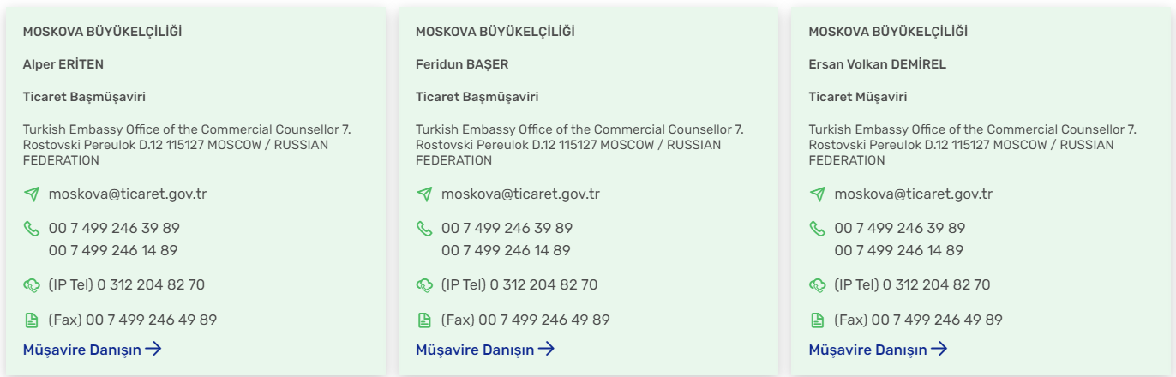Ticaret Müşavirliklerimiz ve Ataşeliklerimiz

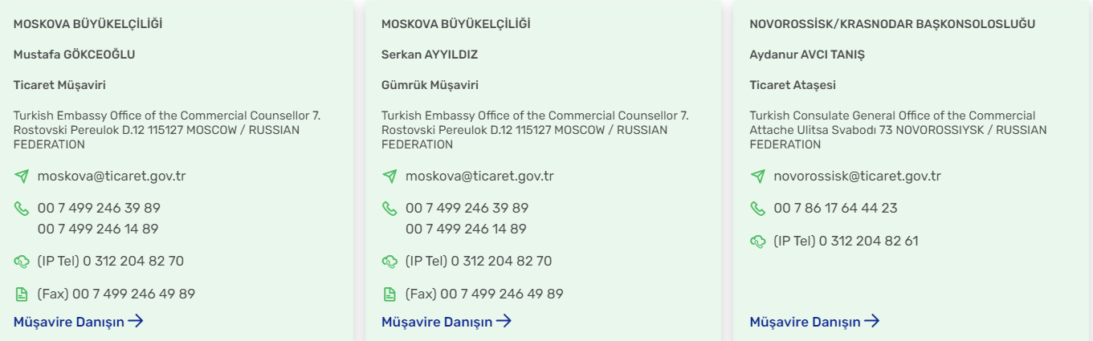

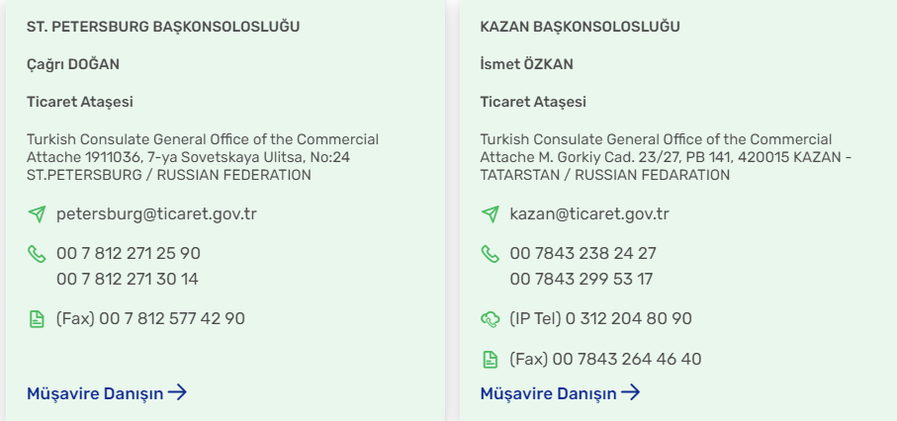

Potansiyel Müşteriler
FİRMA | WEB | E-MAIL | TELEFON
The product database | https://dostavka-produktov.ru/ | info@dostavka-produktov.ru | +7 495 925 88 88
OOOAKBAR | http://oooakbar.ru/ | OOOAKBAR@GMAIL.COM | +7(495)600-64-04
VERAFARMA | https://verafarma.ru/ | info@verafarma.ru | 8 499 744-03-87

  - GÜRCİSTAN
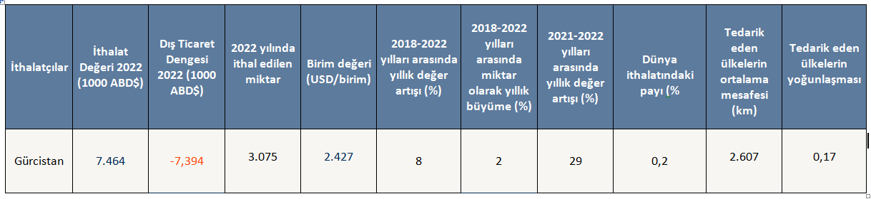Gürcistan’ın Ticari Göstergesi

Gürcistan 2022 yılında 340111 GTİP kodlu ürün için 7 milyon dolar ithalat yapmıştır. İlgli ürünlerde dış ticaret dengesi sağlanamamış ve açık verilmiştir.
2018-2022 yılları arasında ilgili ürünlerde yıllık %8 değer artışı ve miktar bazında %2 büyüme kaydedilmiştir. Son iki yıllık veriler incelendiğinde ise %29’luk değer artışı kaydedilmiştir. Tedarikçi ülkerin yoğunlaşması 0.17’dir. Bu durum tedarik pazarlarının geniş olduğunu göstermektedir.
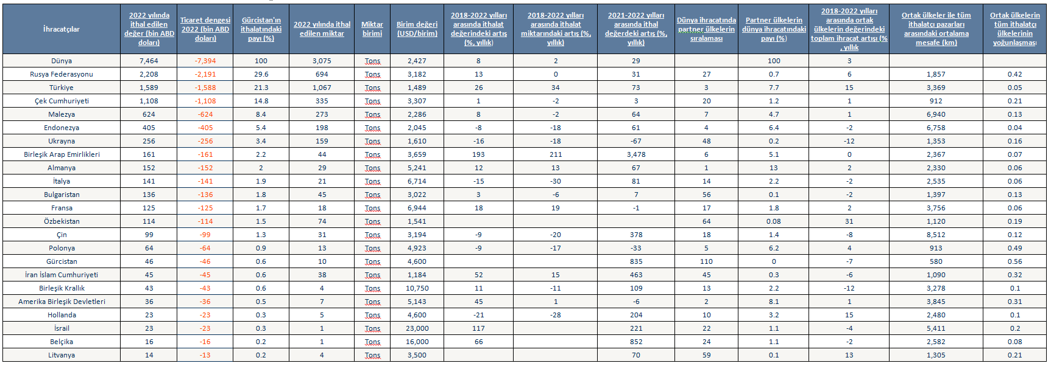340111 GTİP Bazında Gürcistan’a İhracat Yapan Ülkeler (İthalat Değeri Bazında 1000 ABD$)
Gürcistan, Türkiye'nin ihracatında %21.3'lük bir paya sahiptir. Bu, Türkiye'nin Gürcistan ile önemli bir ticaret ortağı olduğunu ve Gürcistan pazarının Türk ihracatı için önemli bir rol oynadığını gösterir. Ayrıca Türkiye'nin Gürcistan'a olan ihracatında miktar bazında %34'lük ve değer bazında %73'lük bir artış gözlemlenmiştir. Bu durum Türkiye'nin Gürcistan pazarına daha fazla ürün sattığını ve ticaretin genişlediğini göstermektedir.
Türkiye'nin Gürcistan'a olan ihracatında yoğunlaşma düzeyi %0,05'tir. Bu, Türkiye'nin Gürcistan'a yönelik ihracatını geniş bir yelpazede dağıttığını göstermektedir.
Sonuç olarak, Türkiye'nin Gürcistan'a yönelik ihracatı genel olarak olumlu bir tablo çizmektedir. Artan miktar ve değer, Türkiye'nin Gürcistan pazarındaki etkileşimini ve ticaret hacmini genişlettiğini göstermektedir. Gürcistan, Türkiye için önemli bir ticaret ortağı olarak öne çıkmaktadır.
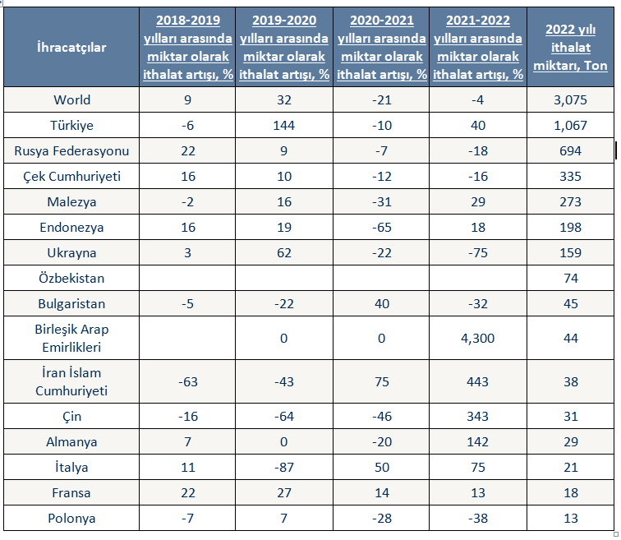Gürcistan’ın 340111 GTİP Bazlı İthalatının Yıllara Göre Miktarsal Değişimleri
Tablodan çıkan verilere dayanarak, dünya genelindeki ithalat trendlerini ve özellikle Türkiye'nin performansını değerlendirebiliriz. Dünya genelinde 2018-2019 yılları arasında başlayan ithalat artışı, 2019-2020'de oldukça belirgin bir şekilde %32'lik bir artışla zirveye ulaşmıştır. Ancak, pandeminin etkileriyle birlikte 2020-2021'de %21'lik bir düşüş yaşanmış ve bu düşüş eğilimi 2021-2022'de de devam etmektedir.
Türkiye'nin ithalat performansı ise dikkat çekici bir seyir izlemektdir. 2018-2019'da %6'lık bir düşüş yaşanmasına rağmen, 2019-2020'de %144'lük büyük bir artışla bu düşüşü telafi ettiği görülmektedir. Ancak, 2020-2021'de %10'luk bir düşüş yaşandı. 2021-2022'de ise Türkiye'nin ithalatı %40 artarak 1,067 ton seviyesine ulaştı. Bu, Türkiye'nin ithalat stratejisindeki dalgalanmaların ve dış ticaret performansındaki iniş-çıkışların bir yansıması olarak değerlendirilebilir.
Diğer ülkeler arasında Rusya Federasyonu'nun ithalatında genelde bir artış trendi görülmekle birlikte, son iki yılda düşüş yaşanması dikkat çekmektedir. Ayrıca, Çin'in ithalat miktarındaki büyük artışlar, Çin'in uluslararası ticaretteki gücünü vurgulamaktadır. Öte yandan, İran İslam Cumhuriyeti'nin ithalatında görülen çarpıcı artışlar, ülkenin ekonomik dinamiklerindeki değişimlere işaret ediyor. Genel olarak, tablo, küresel ticaretin karmaşıklığını ve ülkeler arasındaki ticaret ilişkilerinin dinamik doğasını yansıtmaktadır.
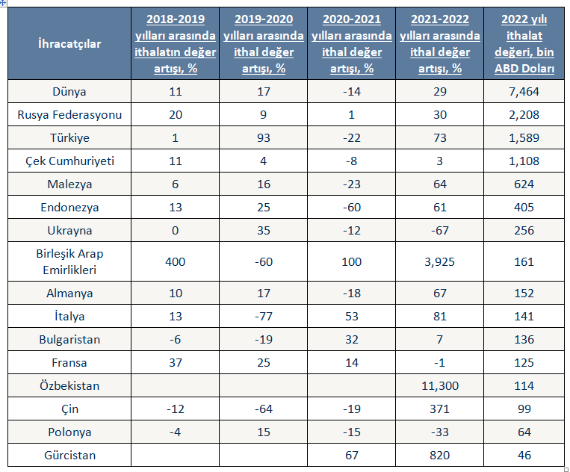Gürcistan’ın 340111 GTİP Bazlı İthalatının Yıllara Göre Değersel Değişimleri
Tabloya göre, dünya genelindeki ithalat trendleri ve farklı ülkelerin performansları çeşitli dinamiklere işaret etmektedir. Dünya genelinde 2018-2019 döneminde başlayan %11'lik ithalat artışı, 2019-2020'de daha da hızlanarak %17'ye yükseldi. Ancak, 2020-2021'de küresel ekonomik belirsizliklerle birlikte %14'lük bir düşüş yaşandı. 2021-2022'de ise ithalat değeri %29 artarak toparlanma gösterdi. Bu genel trend, küresel ekonomik koşulların dalgalanmasının ve ticaret ilişkilerindeki karmaşıklığın bir yansıması olarak değerlendirilebilir.
Ülkelerin performanslarına odaklandığımızda, Rusya Federasyonu'nun ithalatında genelde bir artış eğilimi görülmekte olup, 2021-2022'de %30'luk bir artış öne çıkmaktadır. Türkiye'nin ithalat değeri dalgalı bir seyir izleyerek, özellikle 2019-2020'de %93'lük büyük bir artış ve 2020-2021'de %22'lik bir düşüş yaşamıştır. 2021-2022'de ise %73'lük bir artış görüldü, bu da ülkenin dış ticaret dinamiklerindeki değişkenliği yansıtabilir. Çin'in ithalat değerindeki büyük artış (%371) ise Çin'in küresel ticaretteki önemini vurgulamaktadır. Ayrıca, Birleşik Arap Emirlikleri'nin ithalatında 2018-2019'da büyük bir artış (%400) kaydedilmiş, ancak sonraki yıllarda düşüş yaşanmıştır. 2021-2022'de ise %3,925'lik büyük bir artış dikkat çekmektedir.
Türkiye'nin ithalat performansı, tablodaki verilere dayanarak önemli dalgalanmalar sergilemektedir. 2018-2019 döneminde %1'lik bir düşüş yaşanmış olmasına rağmen, 2019-2020'de %93'lük büyük bir artış göstermiştir. Bu dönemdeki büyük artış, muhtemelen önceki yılın düşüşünü telafi etme çabası ve dış ticaret stratejilerindeki değişikliklerle ilişkilidir. Ancak, 2020-2021 döneminde %22'lik bir düşüş yaşanması, muhtemelen küresel ekonomik belirsizliklerin ve pandeminin etkilerini yansıtmaktadır.
Özellikle dikkat çekici olan, 2021-2022 döneminde Türkiye'nin ithalatında %73'lük büyük bir artış olmasıdır. Bu, ülkenin ekonomisinin toparlanma sürecinde olduğunu ve dış ticaretin canlanmış olabileceğini göstermektedir. Ancak, bu artışın sürdürülebilirliği ve uzun vadeli etkileri, ekonomik dinamiklerin yanı sıra küresel ticaret koşullarına da bağlı olacaktır.
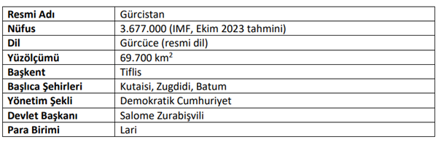
Türkiye'nin ithalatındaki bu dalgalanmalar, ülkenin ekonomik çevresindeki değişkenlikleri ve dışa açık politikalarındaki esnekliği yansıtmaktadır. Ekonomi yönetimi için önemli olan, bu dalgalanmaların yönetilmesi ve ekonomik büyüme hedefleriyle uyumlu bir şekilde sürdürülebilir bir ticaret politikasının benimsenmesidir.

Nüfus ve Demografik Yapı
Nüfusun %86,8’i Gürcülerden, %6,3’ü Azerilerden, %4,5’i Ermenilerden geriye kalanı ise diğer milletlerden oluşmaktadır.
2023 yılında 3,68 milyon kişi ile dünyada 125. sırada yer alan Gürcistan nüfusunun 2028 yılında 3,63 milyon kişi olacağı tahmin edilmektedir.
Ülke çok önemli bir nüfus sorunu ile karşı karşıyadır. 1989 yılında gerçekleştirilen nüfus sayımından bugüne kadar, 5,5 milyon olan ülke nüfusu yaklaşık %30 üzerinde düşüş göstermiştir. Nüfustaki bu ciddi düşüş; düşen doğum oranı, büyük çaptaki göç ve ülkeden kopan bölgelerdeki (Abhazya ve Güney Osetya) nüfusun sayılamamasından kaynaklanmaktadır. Doğum oranının düşmesine ve büyük çaplı göçe, iç savaş nedeni ile yaşanan sıkıntılar ve ülke ekonomisindeki kötüye gidiş neden olmuştur.
Dış Ticaret
Gürcistan’ın 2022 yılı dış ticaret hacmi 13,9 milyar dolardır. Ülke, 2022 yılında dünyaya 3,9 milyar dolar ihracat (%18,1 artış) gerçekleştirmiş olup, dünya ihracatında 124. sıradadır. Ülkenin dünyadan 2022 yılı ithalatı ise 10 milyar dolar (%30,4 artış) olup, ülke dünya ithalatında 109. sıradadır. Ülkenin 6,1 milyar dolarlık dış ticaret açığı bulunmaktadır.
Ülkenin 2022 yılı ihracatında başlıca ülkeler; Çin, Rusya, Bulgaristan, Türkiye ve ABD’dir. Ülkenin 2022 yılında dünyadan ithalatında Türkiye %21 pay ile birinci tedarikçidir. Ülkenin ithalat gerçekleştirdiği diğer başlıca ülkeler Rusya, Çin, Azerbaycan ve Almanya’dır.
2022 yılında Türkiye’nin Gürcistan’a ihracatı 2021 yılına göre %41 artarak 2,4 milyar dolar olmuştur. 2022 yılında ülkenin Türkiye’nin toplam ihracatındaki payı %0,9 olup, ülke Türkiye’nin dünyaya ihracatında 26. sıradadır. 2022 yılında Türkiye’nin Gürcistan’dan ithalatı 2021 yılına göre %85 artarak 873 milyon dolara ulaşmıştır. 2022 yılında ülkenin Türkiye’nin ithalatındaki payı %0,24 olup, ülke Türkiye’nin dünyadan ithalatında 55. sıradadır. 2022 yılında Gürcistan ile ticarette Türkiye’nin 1,5 milyar dolar dış ticaret fazlası verdiği gözlenmektedir.

Bölgesel Eğilimler
Gürcistan'ın bölgesel eğilimi, coğrafi konumu, tarihi geçmişi ve etnik çeşitliliğiyle şekillenmektedir. Kafkasya'nın güneyinde bulunan bu küçük ülke, jeopolitik olarak önemli bir konumda yer almaktadır. Sovyetler Birliği'nin dağılmasının ardından bağımsızlığını kazanan Gürcistan, komşu ülkelerle olan ilişkileri ve bölgesel dinamikleri dengelemeye çalışmaktadır. Rusya ile ilişkileri tarihsel olarak karmaşık olmuş olsa da, son yıllarda bu ilişkilerde bazı gelişmeler yaşanmıştır. Gürcistan, Avrupa Birliği ve NATO üyeliği yolunda ilerlemektedir ve bu da ülkenin bölgesel politika eğilimlerini etkilemektedir. Ayrıca, Gürcistan'ın Güney Kafkasya'daki istikrarsızlığı azaltma ve bölgede liderlik rolü üstlenme çabaları da bölgesel eğilimlerini belirlemektedir. Etnik çeşitliliği göz önüne alındığında, Gürcistan içinde farklı etnik gruplar arasındaki ilişkileri yönetme çabaları da bölgesel eğilimler üzerinde etkilidir.
Tüketici Tercihleri
Gürcistan'da ıslak mendil tüketici tercihleri, çeşitli faktörlere bağlı olarak şekillenir. Öncelikle, fiyat önemli bir faktördür. Tüketiciler genellikle bütçelerine uygun olanı tercih ederler. Ancak, kalite de önemli bir faktördür. Gürcistan'daki tüketiciler, etkili temizlik sağlayan ve cilde zarar vermeyen kaliteli ürünleri tercih ederler. Ayrıca, ürünün ambalajı ve taşınabilirliği de dikkate alınır. Kolayca taşınabilir ve pratik kullanıma sahip ıslak mendil ambalajları tercih edilir. Kokusu da tüketicilerin tercihlerini etkileyebilir; bazıları hoş kokulu ürünleri tercih ederken, diğerleri kokusuz olanları tercih edebilir. Son olarak, marka güvenilirliği de önemlidir. Gürcistan'da tüketiciler, tanınmış ve güvenilir markalara daha fazla güvenirler ve bu nedenle bu markaların ürünlerini tercih ederler. Tüm bu faktörler bir araya geldiğinde, Gürcistan'daki ıslak mendil tüketici tercihleri, fiyat, kalite, ambalaj, koku ve marka güvenilirliği gibi çeşitli faktörlere dayanarak şekillenir.
Pazara Yakınlık
Gürcistan ile Türkiye arasındaki mesafe, yaklaşık olarak 600 kilometredir. Bu kısa mesafe, iki ülkenin birbirlerine olan coğrafi yakınlığını ve ticari ilişkilerini etkileyen önemli bir faktördür.
Gürcistan ve Türkiye arasındaki bu kısa mesafe, ticaretin ve ekonomik ilişkilerin kolaylıkla gelişmesine olanak sağlar. Özellikle karayolu ve demiryolu bağlantılarının gelişmiş olması, iki ülke arasındaki ticaretin ve insan hareketliliğinin artmasını sağlar. Bu da ticaretin hızlı ve verimli bir şekilde gerçekleşmesini sağlar.
Pazara yakınlık açısından, Gürcistan ve Türkiye arasındaki coğrafi konum, her iki ülkenin de birbirlerinin pazarlarına erişimini kolaylaştırır. Türkiye'nin Avrupa, Orta Doğu ve Orta Asya pazarlarına olan yakınlığı, Gürcistan üzerinden bu pazarlara erişimi kolaylaştırır. Aynı şekilde, Gürcistan'ın da Türkiye'nin büyük pazarlarına olan yakınlığı, Gürcistanlı işletmelerin Türkiye üzerinden Avrupa ve Orta Doğu pazarlarına giriş yapmasını sağlar.
Bu nedenle, Gürcistan ile Türkiye arasındaki coğrafi yakınlık, ticaretin artmasına ve ekonomik ilişkilerin güçlenmesine büyük katkı sağlar. İki ülke arasındaki ticaret ve işbirliğinin gelecekte daha da artması beklenmektedir.
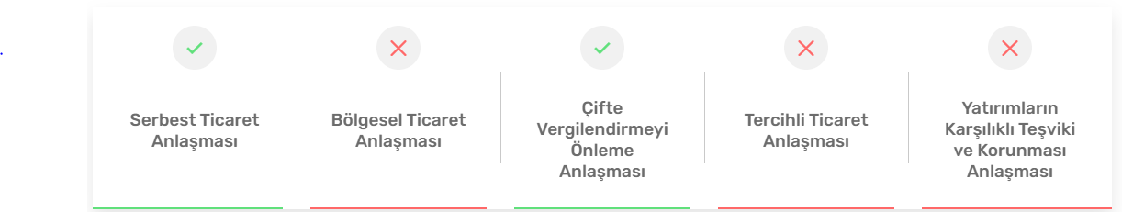 İkili Anlaşmalar

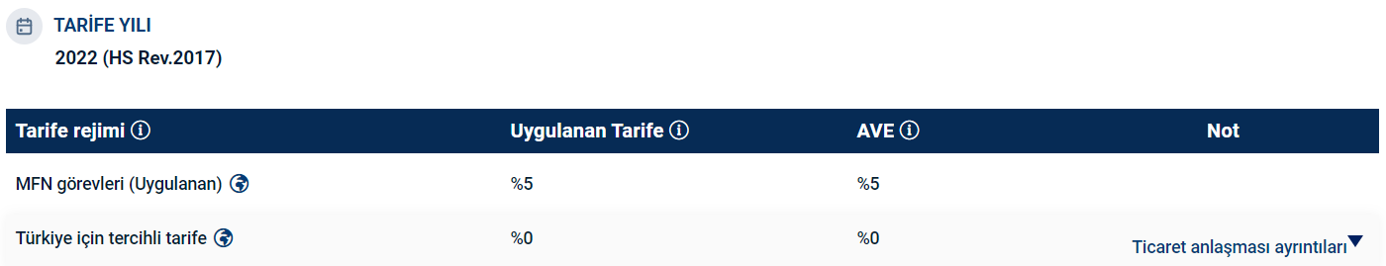
- Türkiye ile Gürcistan arasında “Serbest Ticaret Anlaşması” ve “Çifte Vergilendirmeyi Önleme” ikili anlaşmaları yürürlüktedir.

- 340111 GTİP nolu ürün için Türkiye- Gürcistan arasında Gümrük vergisi uygulanmamaktadır.

Pazara Giriş Yolu
Acenteler Ve Distribütörler: Gelişmiş ticaret ve dağıtım kanallarının olduğu Gürcistan’da genellikle toptancılık hizmeti veren ve ithalatçı durumunda olan firmalar depodan satış ve distribütörlük yoluyla dağıtım yapmakta ve ticaret bu kanallar üzerinden işlemektedir.
Doğrudan Yatırım: Dil engelinin aşılması halinde doğrudan yatırımlar ile Türk şirketleri ülkede güçlü bir varlık gösterebilmektedir. 2019’da Gürcistan’a en çok doğrudan yabancı yatırım yapan 2. ülke konumunda olan Türkiye, 237 milyon dolar yatırım yapmıştır.
E-ticaret: Gürcistan’da bulunan tüccarlar internet üzerinden sipariş vererek ithalat gerçekleştirebilmektedir. İnternet penetrasyonu %52,9 olduğu ülkede çevrimiçi satış ve kurye hizmetleri ile e-ticaret tercihi tüketiciler arasında yaygınlaşmaktadır.
Gürcistan’da en çok Tercih Edilen E-Ticaret Siteleri;
- Liloshop.ge
- Eauction.ge
Gerekli Belgeler ve Standartlar
Ülkede ürün standartları olarak AB standartları, Rusya standartları olan GOST ve Uluslararası Standartlar Organizasyonu (ISO) standartları kullanılmakta olup, Gürcistan Standartlar ve Metroloji Enstitüsü tarafından kontrol edilmektedir. Ayrıca ithalatta ve iç piyasada satışta olan ürünlerin çeşidine göre Gürcistan Çevre ve Tarım Bakanlığı’na bağlı Gıda Koruma Kontrol Dairesi ve Ekonomi Bakanlığı’na bağlı İnşaat Malzemeleri Denetim Ajansı gibi kurumlar tarafından denetim yapılmaktadır.
Gürcistan Standartlar ve Metroloji Enstitüsü hakkında detaylı bilgi için; https://www.geostm.ge/index_eng.php
Paketler ve Etiketleme
Ülkeye ithal edilen ürünlerde ve iç piyasada kullanılan ambalajlarda 2019 yılında getirilen uygulama ile plastik poşetler yasaklanmış, yerine kalınlığı 15 mm’yi geçmeyen bio dönüşebilir ambalaj ve poşet kullanımı başlatılmıştır. İthalatta ayrıca ürünlerde Gürcü dilinde ürün bilgisi olması istenmektedir.
İş Kültürü
Gürcistan’da tanışma ve selamlaşma biçimi el sıkışma şeklindedir. Bir ortama girildiğinde ve çıkıldığında eğer ortam samimi ise mutlaka el sıkılır, hatta hafifçe kucaklaşarak veda edilir. Kadınların eli ise uzatılırsa sıkılır. Arkadaş çevresi birbiri ile el sıkışarak ve yanak dokundurarak görüşür ve vedalaşır.
“Gamarjoba” günlük “merhaba” anlamında, “Mogesalmebit” ise daha resmi toplantılarda hazirunu selamlamada kullanılan Gürcüce ifadelerdir.
Gürcistan’da resmi görüşmelerde ad ve soyadı telaffuz edilerek tanıştırılır daha sonra “sayın” eklenerek ad söylenir.
Genelde el sıkışırken gözlere bakılır. Konuşurken ya da sohbet ederken yakın durulur, hatta samimiyet durumuna göre tek eliyle omzunuza ya da kolunuza temas sağlayarak sohbete devam ederler, bu da size ne kadar yakın davranıldığına işaret eder.
Genelde Gürcistan’da eskiden kalma hiyerarşik yapı yaşam şartlarının ve sistemin değişmesiyle kısmen korunmaktadır. Kişilerin yaş, statü ve toplumdaki nam ve gücüne dikkat edilir.
Gürcüler dostluğa önem verirler, dostlukların pekişmesi için mutlaka bir yemek sofrasında bir araya gelmeniz gerekmektedir, çünkü yemek paylaşım ve sofra samimiyetine çok önem verirler.
Ülkede iş görüşmeleri genelde rahat bir ortamda yürütülür. Kartvizit değişimi herhangi bir protokole tabi olmayıp, kartvizitte Gürcüce bilgilerin yer alması sempati doğurur.
Görüşmelerde söz en üst yetkiliye verilir, yetkili kendisinden başlayarak heyeti tek tek ad soyadı ve unvan ve hatta katılımcının önemine ve ağırlığına göre hakkında kısa bilgi vererek tanıtır.
Gürcistan’da ticari ve resmi işlemlerde karşılaşılan sorunlarda belirli noktaya kadar özellikle resmi girişimler neticesinde esneklik sunulabilmektedir. Bir çok resmi idarenin yöneticisi ve Bakan yardımcıları dahil cep telefonlarını paylaşmakta ve iletişime açık bulunmaktadır.
Gürcistan’da sofra kültürü başlıca önem atfedilen bir olaydır. Bu sebeple muhataplarınız tarafından bir yemeğe davet edilirseniz kabul etmeniz önem taşımaktadır. Genellikle hesabı davet eden öder. Ülkede yemeğe davet edilmek, daha da öteye geçilerek eve yemeğe davet edilmek büyük bir saygı ve size verilen değer ifadesidir. Davet edilen sofrada yemeklerin tadılması önemlidir, çünkü bu da sizin davet sahibine verdiğiniz değeri ifade edecektir.
Gürcistan’da görüşmelerde erkekler genellikle takım elbise giyerler, fakat görüşmeler rahat ortamda geçtiği için genelde kravat takma alışkanlığı yoktur. Görüşmelerde kadınlar unvanlarına göre kıyafet seçerler ve genelde rahat edecekleri türde giyinirler fakat rahatlığın yanında giysilerin şık olmasına da dikkat edilir.
Gürcüler hediye almaktan çok hoşlanırlar, Gürcülerde yılbaşı, Noel ve doğum günleri mutlaka hediyeli geçer, bu yüzden yanınızda küçük hediyelik eşyalar bulundurmanız yararlı olur. Hediyeler görüşmelerin sonunda ayrılırken takdim edilir. Bir yere ya da eve davete gidildiğinde çikolata ya da çiçek gibi hediyelerin alınması uygun olacaktır.
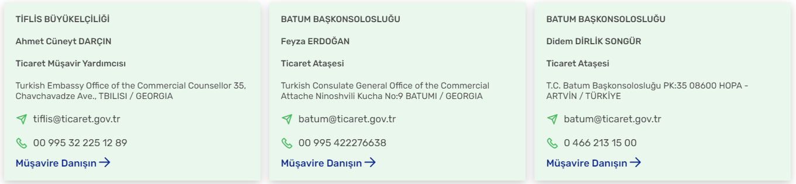Ticaret Müşavirliklerimiz ve Ataşeliklerimiz

Potansiyel Müşteriler
FİRMA ADI | WEB | E-MAIL | TELEFON
Libre Georgia | https://www.facebook.com/supermarketilibre/ | - | +995 32 230 31 31
AID GROUP | https://aidgroup.ge/ | info@aidgroup.ge | +995 032 11 07 27
CANSHOP | https://canshop.ge/ka/home | contact@canshop.ge | 551599275

  - BULGARİSTAN

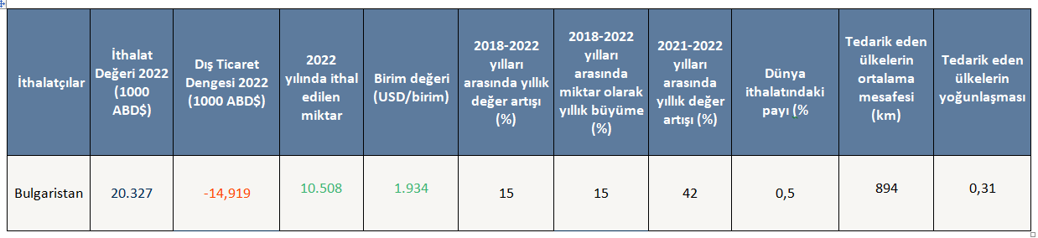Bulgaristan’ın Ticari Göstergesi
Bulgaristan 2022 yılında 340111 GTİP kodlu ürün için 20 milyon dolar ithalat yapmıştır. İlgli ürünlerde dış ticaret dengesi sağlanamamış ve açık verilmiştir.
2018-2022 yılları arasında ilgili ürünlerde yıllık %15 değer artışı ve miktar bazında %15 büyüme kaydedilmiştir. Son iki yıllık veriler incelendiğinde ise %42’lik değer artışı kaydedilmiştir. Tedarikçi ülkerin yoğunlaşması 0.31’dir. Bu durum tedarik pazarlarının geniş olduğunu göstermektedir.
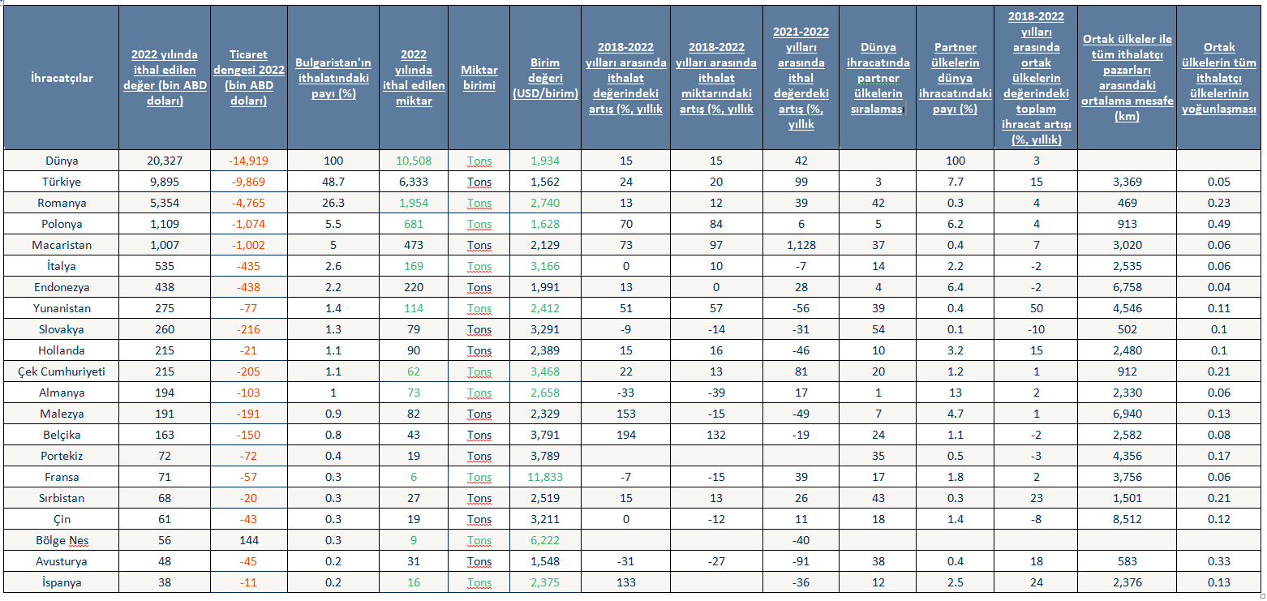340111 GTİP Bazında Bulgaristan’a İhracat Yapan Ülkeler (İthalat Değeri Bazında 1000 ABD$)
Türkiye'nin Bulgaristan'a yönelik ihracat performansına dair verilerini yorumlarsak;
Bulgaristan, Türkiye'nin ihracatında %48.7'lik bir paya sahiptir. Bu, Türkiye'nin Bulgaristan ile güçlü ticaret ilişkilerine sahip olduğunu ve Bulgaristan pazarının Türk ihracatı için önemli bir konumda olduğunu gösterir.Türkiye'nin Bulgaristan'a ihracatında miktar bazında %20'lik ve değer bazında %99'luk bir artış gözlemlenmiştir. Aynı şekilde Türkiye'nin Bulgaristan pazarında etkili bir şekilde büyüdüğünü ve ticaret hacmini artırdığını göstermektedir. Ayrıca Türkiye'nin Bulgaristan'a yönelik ihracatında yoğunlaşma düzeyi %0,05'tir. Bu, Türkiye'nin Bulgaristan'a yönelik ihracatını geniş bir yelpazede dağıttığını gösterir.
Sonuç olarak, Türkiye'nin Bulgaristan'a yönelik ihracatı genel olarak olumlu bir tablo çizmektedir. Türkiye, Bulgaristan ile güçlü bir ticaret ilişkisine sahip olup, ihracatını bu pazarda artırarak ekonomik çeşitliliğini sürdürmektedir.
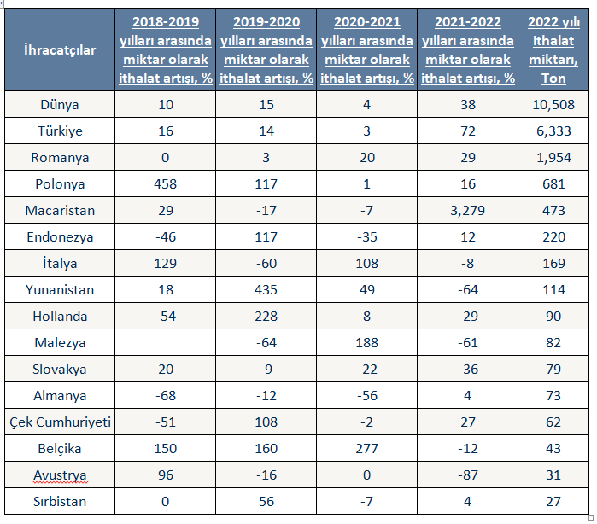Bulgaristan’ın 340111 GTİP Bazlı İthalatının Yıllara Göre Miktarsal Değişimler

Türkiye'nin ithalat performansı ise özellikle dikkat çekici. 2018-2019 döneminde %16'lık bir artışın ardından, 2019-2020'de %14'lük bir büyüme yaşandı. Ancak, 2020-2021 döneminde %3'lük bir artış kaydedilirken, 2021-2022'de %72'lik büyük bir artış görüldü. Türkiye'nin bu güçlü toparlanması, ekonominin canlanma sürecinde olduğunu ve uluslararası ticarette aktif bir rol oynadığını gösteriyor. Bu çerçevede, her bir ülkenin ithalatındaki değişkenlikler, ekonomik dinamiklerin yanı sıra küresel ticaret koşullarının etkileşimini gösteren önemli göstergeler olarak değerlendirilebilir.
Romanya'nın ithalat miktarındaki artış eğilimi dikkat çekicidir. Özellikle 2020-2021 döneminde %20'lik bir artış yaşandı, bu da ülkenin dış ticaretinin güçlendiğini ve ekonomik büyüme çabalarının meyvelerini verdiğini gösterebilir.
Polonya'nın ithalat performansı oldukça değişken. 2018-2019 ve 2019-2020 dönemlerinde büyük artışlar yaşanmış, ancak 2020-2021 döneminde sadece %1'lik bir artış yaşandı. 2021-2022 döneminde ise %16'lık bir artış görüldü. Bu dalgalanmalar, ülkenin ekonomik istikrarını ve dış ticaret stratejilerini etkileyen faktörleri yansıtabilir.
2018-2019'daki %29'luk artış, ekonominin güçlü bir büyüme döneminde olduğunu gösterir. 2019-2020'deki çarpıcı düşüş, ekonomik belirsizlik veya talep düşüşleriyle bağlantılı olabilir. 2020-2021'deki artış, ekonominin istikrarlı olduğunu gösterir. 2021-2022'deki büyük artış, ekonominin hızla toparlandığını ve talep patlamasının olduğunu gösterir.
2018-2019'daki çarpıcı düşüş, ekonomik belirsizlik veya talep düşüşleriyle bağlantılı olabilir. 2019-2020'deki %117'lik artış, ekonominin toparlanmaya başladığını gösterir. 2020-2021'deki düşüş, ekonomik belirsizlik veya talep düşüşleriyle bağlantılı olabilir. 2021-2022'deki artış, ekonominin hala toparlanma sürecinde olduğunu gösterir.
İtalya’ya baktığımızda 2018-2019'daki çarpıcı artış, ekonominin güçlü olduğunu gösterir. 2019-2020'deki %108'lik artış, ekonominin hızla toparlandığını ve talep patlaması yaşandığını gösterir.Ancak, 2021-2022'deki düşüş, ekonominin zorlandığını ve talep düşüşleri yaşandığını gösterir. Toplam ithalat miktarındaki düşüş, 2021-2022'de ekonominin zorluklarla karşılaştığını gösterir.
Yunanistan; 2018-2019'daki çarpıcı artış, ekonominin güçlü bir büyüme döneminde olduğunu gösterir. 2019-2020'deki %435'lik artış, belirli bir sektördeki talep patlamasına işaret edebilir. Ancak, 2021-2022'deki düşüş, ekonominin zorlandığını ve talep düşüşleri yaşandığını gösterir. Toplam ithalat miktarındaki düşüş, 2021-2022'de ekonominin zorluklarla karşılaştığını gösterir.
Malezya'nın ithalat performansı, 2019-2020 döneminde %188'lik büyük bir artışın ardından, 2020-2021'de %61'lik bir düşüş yaşamıştır. Ancak, 2021-2022 döneminde %82'lik bir artış görüldü. Bu değişkenlikler, Malezya'nın dış ticaret stratejilerindeki esnekliği ve ekonomik çevresindeki değişkenlikleri yansıtabilir.
Slovakya'nın ithalatındaki dalgalanmalar, özellikle 2019-2020 dönemindeki %108'luk artışın ardından, 2020-2021 ve 2021-2022 dönemlerindeki düşüşleri yansıtmaktadır. Bu durum, ülkenin ekonomik direncini ve dış ticaret stratejilerindeki değişiklikleri gösteriyor olabilir.
Almanya'nın ithalat performansı, 2019-2020 döneminde %68'lik büyük bir düşüş yaşanmasına rağmen, sonraki dönemlerde toparlanma eğiliminde. Özellikle 2021-2022 döneminde %4'lük bir artış görüldü. Almanya'nın ekonomisinin güçlü olduğunu ve ticaret hacminin önemli olduğunu gösteren bir gösterge olabilir.
Çek Cumhuriyeti'nin ithalatındaki değişiklikler, özellikle 2019-2020 dönemindeki %108'luk artışın ardından, sonraki dönemlerdeki artışları ve düşüşleri yansıtmaktadır. Bu durum, ülkenin ekonomik dinamiklerindeki çeşitliliği gösteriyor olabilir.
Belçika'nın ithalat performansı, özellikle 2020-2021 dönemindeki %277'lik büyük artışın ardından, 2021-2022 dönemindeki düşüşü yansıtmaktadır. Bu çeşitlilik, Belçika'nın ticaret stratejilerindeki esnekliği ve ekonomik çevresindeki değişkenlikleri gösteriyor olabilir.
Avusturya'nın ithalatındaki değişiklikler, özellikle 2021-2022 dönemindeki büyük düşüşü yansıtmaktadır. Bu durum, ülkenin ekonomik direncini ve dış ticaret stratejilerindeki esnekliği yansıtabilir.
Sırbistan'ın ithalat performansı, özellikle 2019-2020 ve 2020-2021 dönemlerindeki büyük artışları yansıtmaktadır. Ancak, 2021-2022 döneminde %4'lük bir artış yaşandı. Bu değişkenlik, ülkenin ekonomik dinamiklerindeki çeşitliliği gösteriyor olabilir.
Her bir ülkenin ithalatındaki bu değişkenlikler, ekonomik koşulların yanı sıra ulusal politikalar ve stratejilerin etkileşimini gösteren önemli göstergeler olarak değerlendirilebilir.
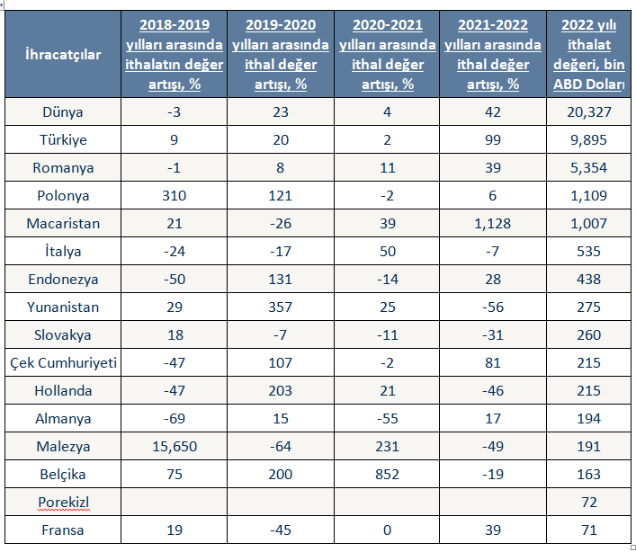Bulgaristan’ın 340111 GTİP Bazlı İthalatının Yıllara Göre Değersel Değişimleri
2018-2019 döneminde küresel düzeyde %3'lük bir düşüş yaşanmıştır, ancak 2019-2020 döneminde %23'lük bir artış gözlemlenmiştir. Bu büyük ölçüde pandemi öncesindeki ekonomik büyüme ve ticaretin canlanmasından kaynaklanabilir. 2020-2021 döneminde %4'lük bir artış ve 2021-2022 döneminde %42'lik bir artış, küresel ekonominin toparlanma sürecinde olduğunu göstermektedir.
Türkiye'nin ithalat değeri 2018-2019 döneminde %9 artarken, 2019-2020'de %20'lik bir artış göstermiştir. Bu, Türkiye ekonomisinin o dönemde güçlü bir büyüme yaşadığını yansıtabilir. Ancak, 2020-2021'de %2'lik bir artışa rağmen, 2021-2022 döneminde %99'luk büyük bir artış, Türkiye'nin ithalatında hızlı bir yükselişi göstermektedir.
Romanya'nın ithalat değeri 2018-2019 döneminde %1 düşerken, 2019-2020'de %8'lik bir artış göstermiştir. 2020-2021 döneminde %11'lik bir artış ve 2021-2022 döneminde %39'luk büyük bir artış, Romanya'nın ekonomik canlanma sürecinde olduğunu göstermektedir.
Polonya'nın ithalatında çeşitli dalgalanmalar görülmektedir. 2018-2019 döneminde %310'luk büyük bir artış yaşanırken, 2019-2020'de %121'lik bir artış göstermiştir. Ancak, 2020-2021 döneminde %2'lik bir düşüş ve 2021-2022 döneminde %6'lık bir artış, Polonya'nın ekonomik dalgalanmalardan etkilendiğini göstermektedir.
Macaristan'ın ithalat değeri 2018-2019 döneminde %21 artarken, 2019-2020'de %26'lık bir düşüş yaşanmıştır. Ancak, 2020-2021 döneminde %39'luk bir artış ve 2021-2022 döneminde %1,128'lik büyük bir artış, ekonominin hızlı bir toparlanma içinde olduğunu göstermektedir.
İtalya'nın ithalat değeri 2018-2019 döneminde %24'lük bir düşüş göstermiştir. 2019-2020'de %17'lik bir düşüş devam etmiştir. Ancak, 2020-2021 döneminde %50'lik bir artış ve 2021-2022 döneminde -7%'lik düşüş, İtalya'nın ekonomik zorluklarla karşılaştığını ve belirli sektörlerdeki talep patlamasının dengelendiğini göstermektedir.
Endonezya'nın ithalat değeri 2018-2019 döneminde %50 düşerken, 2019-2020'de %131'lik büyük bir artış yaşanmıştır. Ancak, 2020-2021 döneminde %14'lük bir düşüş ve 2021-2022 döneminde %28'lik bir artış, Endonezya'nın ekonomik dalgalanmalarla mücadele ettiğini göstermektedir.
Yunanistan'ın ithalat değeri 2018-2019 döneminde %29 artarken, 2019-2020'de %357'lik büyük bir artış yaşanmıştır. Ancak, 2020-2021 döneminde %25'lik bir artış ve 2021-2022 döneminde -56%'lık düşüş, Yunanistan ekonomisinin zorluklarla karşılaştığını ve belirli sektörlerdeki talep patlamasının dengelendiğini göstermektedir.
Slovakya'nın ithalat değeri 2018-2019 döneminde %18 artarken, 2019-2020'de %7'lik bir düşüş yaşanmıştır. Ancak, 2020-2021 döneminde %11'lik bir düşüş ve 2021-2022 döneminde -31%'lik düşüş, Slovakya'nın ekonomik zorluklarla karşılaştığını ve talepteki düşüşü yansıtmaktadır.
Çek Cumhuriyeti'nin ithalat değeri 2018-2019 döneminde %47 düşerken, 2019-2020'de %107'lik büyük bir artış yaşanmıştır. Ancak, 2020-2021 döneminde %2'lik düşüş ve 2021-2022 döneminde %81'lik büyük bir artış, ekonominin dalgalı bir toparlanma sürecinde olduğunu göstermektedir.
Hollanda'nın ithalat değeri 2018-2019 döneminde %47 düşerken, 2019-2020'de %203'lük büyük bir artış yaşanmıştır. Ancak, 2020-2021 döneminde %21'lik bir artış ve 2021-2022 döneminde -46%'lık düşüş, Hollanda ekonomisinin dalgalı bir toparlanma içinde olduğunu ve talep patlamasının dengelendiğini göstermektedir.
Almanya'nın ithalat değeri 2018-2019 döneminde %69 düşerken, 2019-2020'de %15'lik bir artış yaşanmıştır. Ancak, 2020-2021 döneminde %55'lik bir düşüş ve 2021-2022 döneminde %17'lik bir artış, Almanya ekonomisinin dalgalı bir toparlanma içinde olduğunu ve belirli sektörlerde talep patlamasının dengelendiğini göstermektedir.
Malezya'nın ithalat değeri 2018-2019 döneminde %15,650 artarken, 2019-2020'de %64'lük büyük bir düşüş yaşanmıştır. Ancak, 2020-2021 döneminde %231'lik bir artış ve 2021-2022 döneminde -49%'lik düşüş, Malezya ekonomisinin dalgalı bir toparlanma içinde olduğunu ve talep patlamasının dengelendiğini göstermektedir.
Belçika'nın ithalat değeri 2018-2019 döneminde %75 artarken, 2019-2020'de %200'lük büyük bir artış yaşanmıştır. Ancak, 2020-2021 döneminde %852'lik bir artış ve 2021-2022 döneminde -19%'lik düşüş, Belçika ekonomisinin dalgalı bir toparlanma içinde olduğunu ve belirli sektörlerde talep patlamasının dengelendiğini göstermektedir.
Portekiz'den tabloda eksik veri bulunmaktadır ve bu nedenle detaylı bir yorum yapılamamaktadır.
Fransa'nın ithalat değeri 2018-2019 döneminde %19 artarken, 2019-2020'de %45'lik büyük bir düşüş yaşanmıştır. Ancak, 2020-2021 döneminde %0'lık değişim ve 2021-2022 döneminde %39'luk artış, Fransa ekonomisinin dalgalı bir toparlanma içinde olduğunu ve belirli sektörlerde talep patlamasının dengelendiğini göstermektedir.

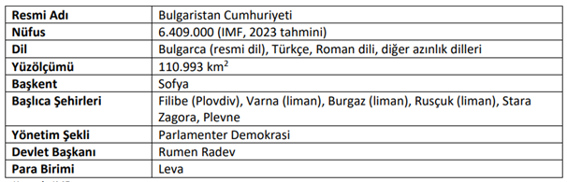
Nüfus ve Demografik Yapı
2023 yılında 6 milyon kişi ile dünyada 105. sırada yer alan Bulgaristan nüfusunun 2028 yılında 6 milyon kişi olacağı tahmin edilmektedir. ([Hindistan 1. (1,4 milyar), Türkiye 18. ( 86 milyon)] (IMF2023))
Nüfusun %72,9’u kentsel alanlarda, %27,1’i kırsal alanlarda yaşamaktadır. Ülkenin en kalabalık kenti 1,22 milyon nüfusla başkent Sofya’dır. Filibe (342 bin), Varna (332 bin), Burgaz (199 bin), Ruse (135 bin), Stara Zagora (126 bin) diğer nüfusu yoğun kentlerdir.
Dış Ticaret
2022 yılında 50 milyar dolarlık ihracatla dünyada %0,2 pay ile 57. sırada olan ülkenin ihracat yaptığı başlıca ülkeler Almanya, Romanya, İtalya, Yunanistan ve Türkiye’dir. Ülkenin ihracatında Türkiye %5.9 pay ile 5. sıradadır.
2022 yılında 58 milyar dolarlık ithalatla dünyada %0,2 pay ile 54. sırada olan ülkenin ithalat yaptığı başlıca ülkeler Rusya, Almanya, Türkiye ve Romanya’dır. İthalatta Türkiye %8.4 pay ile 3. sıradadır.
2022 yılında Türkiye’nin Bulgaristan’a ihracatı bir önceki yıla göre %19.4 oranında artarak 4.7 milyar dolar olmuştur. Ülkenin toplam ihracatımızdaki payı %1,8 olup, 15. sıradadır. 2022 yılında Türkiye’nin Bulgaristan’dan ithalatı bir önceki yıla göre %5.8 artarak 2.6 milyar dolara ulaşmıştır. 2022 yılında Bulgaristan’ın toplam ithalatımızdaki payı %0,7’dir. 2022 yılında Bulgaristan ile ticarette Türkiye’nin 2 milyar dolar dış ticaret fazlası verdiği gözlenmektedir
Bölgesel Eğilimler
Bulgaristan'ın bölgesel eğilimi, coğrafi konumu, tarihi geçmişi ve ekonomik durumuyla şekillenmektedir. Balkanlar'da yer alan Bulgaristan, Avrupa'nın doğu kısmında stratejik bir konuma sahiptir. Tarihsel olarak, Bulgaristan, Osmanlı İmparatorluğu'nun ve ardından Sovyet etkisi altında kalmıştır. Ancak, 1989 yılında Sovyetler Birliği'nin dağılmasının ardından bağımsızlığını kazanmıştır ve 2004 yılında Avrupa Birliği'ne üye olmuştur. Bulgaristan'ın Avrupa Birliği üyeliği, ülkenin bölgesel eğilimlerini etkilemiştir. Avrupa Birliği'ne üyelik, Bulgaristan'ın ekonomik entegrasyonunu artırmış, yatırımları ve ticareti teşvik etmiştir. Bununla birlikte, Bulgaristan'ın ekonomik kalkınması hala zorluklarla karşı karşıyadır ve gelir eşitsizliği gibi sorunlar bulunmaktadır. Bulgaristan'ın bölgesel eğilimleri, Avrupa Birliği ile entegrasyon çabalarıyla birlikte, komşu ülkelerle ilişkileri ve Balkanlar'daki istikrarı sağlama çabalarıyla da belirlenmektedir. Bu nedenle, Bulgaristan'ın bölgesel eğilimleri, hem Avrupa Birliği'ne entegrasyon süreci hem de Balkanlar'daki siyasi ve ekonomik dinamikler ışığında karmaşık bir şekilde şekillenmektedir.
Tüketici Tercihleri
Bulgaristan'da ıslak mendil tüketici tercihleri çeşitli faktörlere bağlı olarak şekillenir. Öncelikle, fiyat önemli bir faktördür. Tüketiciler genellikle bütçelerine uygun olanı tercih ederler. Ancak, kalite de büyük önem taşır. Bulgaristan'daki tüketiciler, etkili temizlik sağlayan ve cilde zarar vermeyen kaliteli ürünleri tercih ederler. Hassas cilde sahip olanlar veya bebekler için özel olarak formüle edilmiş ürünler tercih edilebilir. Ambalajın taşınabilirliği ve kullanım kolaylığı da dikkate alınır. Pratik ve küçük boyutlu ambalajlar tercih edilir. Ayrıca, kokusu da tüketicilerin tercihlerini etkileyebilir; bazıları hoş kokulu ürünleri tercih ederken, diğerleri kokusuz olanları tercih edebilir. Son olarak, marka güvenilirliği de önemlidir. Tanınmış ve güvenilir markalara daha fazla güvenen tüketiciler, bu markaların ürünlerini tercih ederler. Tüm bu faktörler bir araya geldiğinde, Bulgaristan'daki ıslak mendil tüketici tercihleri, fiyat, kalite, ambalaj, koku ve marka güvenilirliği gibi çeşitli faktörlere dayanarak şekillenir.
Pazara Yakınlık
Bulgaristan ile Türkiye arasındaki mesafe, yaklaşık olarak 300 kilometredir. Bu kısa mesafe, iki ülkenin birbirlerine olan coğrafi yakınlığını ve ticari ilişkilerini etkileyen önemli bir faktördür.
Bulgaristan ve Türkiye arasındaki bu kısa mesafe, ticaretin ve ekonomik ilişkilerin kolaylıkla gelişmesine olanak sağlar. Karayolu, demiryolu ve denizyolu bağlantılarının gelişmiş olması, iki ülke arasındaki ticaretin ve insan hareketliliğinin artmasını sağlar. Bu da ticaretin hızlı ve verimli bir şekilde gerçekleşmesini sağlar.
Pazara yakınlık açısından, Bulgaristan ve Türkiye'nin coğrafi konumları, her iki ülkenin de birbirlerinin pazarlarına erişimini kolaylaştırır. Türkiye'nin Avrupa, Orta Doğu ve Orta Asya pazarlarına olan yakınlığı, Bulgaristan üzerinden bu pazarlara erişimi kolaylaştırır. Aynı şekilde, Bulgaristan'ın da Türkiye'nin büyük pazarlarına olan yakınlığı, Bulgar işletmelerin Türkiye üzerinden Avrupa ve Orta Doğu pazarlarına giriş yapmasını sağlar.
Bu nedenle, Bulgaristan ile Türkiye arasındaki coğrafi yakınlık, ticaretin artmasına ve ekonomik ilişkilerin güçlenmesine büyük katkı sağlar. İki ülke arasındaki ticaret ve işbirliğinin gelecekte daha da artması beklenmektedir.
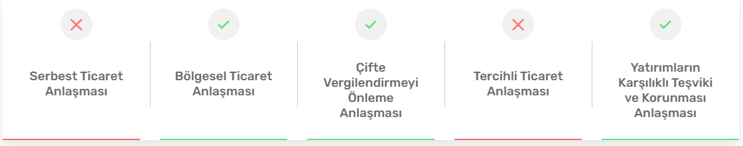İkili Anlaşmalar
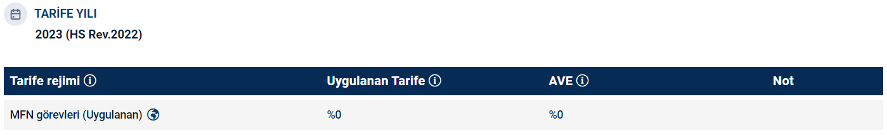

- Türkiye ile Bulgaristan arasında “Bölgesel Ticaret Anlaşması” , “Çifte Vergilendirmeyi Önleme” ve “Yatırımların Karşılıklı Teşviki ve Korunması Anlaşması” ikili anlaşmaları yürürlüktedir.

- 340111 GTİP nolu ürün için Türkiye- Bulgaristan arasında Gümrük vergisi uygulanmamaktadır.
Pazara Giriş Yolu
Acenteler Ve Distribütörler: Bulgaristan’da Sofya gibi büyük şehirler dışında İngilizce’nin yaygın olmamasından dolayı tercüme sorunları ile karşılaşılabilmektedir. Yerel acenteler ve distribütörler aracılığıyla pazardaki varlık güçlendirilebilir.
Doğrudan Yatırım: AB üyeliği, düşük iş yapma maliyetleri, düşük vergi oranları Bulgaristan’ı doğrudan yatırım için cazip kılmaktadır. Bulgaristan’da otomotiv, sağlık, cam, tekstil gibi birçok farklı sektörde Türk şirketlerinin yatırımları bulunmaktadır. 2019 itibariyle Bulgaristan Ticaret ve Sanayi Odası’na kayıtlı 2.213 Türk sermayeli Bulgar firması bulunmaktadır.
E-ticaret: Bulgaristan’da e-ticaret kanalı güçlenmektedir. Bulgaristan, 2021'de 987,9 milyon ABD doları gelirle e-ticaret için 67. en büyük pazardır ve bu konum onu Hırvatistan'ın önüne ve Litvanya'nın arkasına yerleştirir. Bulgaristan’da 2024 yılına kadar e-ticaretin yıllık ortalama %16,5 büyüyeceği öngörülmektedir.
Bulgaristan’da en çok Tercih Edilen E-Ticaret Siteleri;
- Hippoland.net
- Cosmed.net
Gerekli Belgeler ve Standartlar
Bulgaristan’ın AB üyeliği kapsamında standartlarda Ulusal Standardizasyon Enstitüsü’ne ek olarak AB gereklilikleri uygulanmaktadır. AB üyeliği kapsamında Bulgaristan’da ulusal standartlar AB’nin ürün güvenliği, standardizasyon, akreditasyon, metroloji, uygunluk değerlendirmesi, test, muayene ve belgelendirme mevzuatına uyumlu hale getirilmiştir.
Ulusal standartlar hakkında detaylı bilgi için; https://bds-bg.org/en/

Paketler ve Etiketleme
Bulgaristan’a ihraç edilen ürünlerin insan sağlığı ve güvenliğine ilişkin tüm gereklilikleri karşılaması gerekmektedir. AB’nin bu alandaki mevzuatı gereğince kapsam dâhilindeki ürünlerde “CE” işaretinin bulunması zorunlu hale getirilmiştir.
İş Kültürü
Ticari işlemlerde sözleşme yapılması önemli bir husustur. Bir ihtilaf halinde izlenecek prosedürün sözleşmede açıkça belirtilmesi önem arz etmektedir. Zorunlu olmamakla beraber sözleşmelerin Bulgar noterliklerinde imzalanması resmiyetini güçlendirmektedir ve imzaların teyidi açısından yararlıdır.
İngilizce, Fransızca, Almanca kullanımı yaygın olmakla beraber firmalar ile temasta mümkün ise Bulgarca bilen kişilerin kullanılması faydalıdır.
Ürün tanıtıcı Bulgarca katalog hazırlanması ve potansiyel alıcı firmalara dağıtılması firmalarımızın Bulgaristan’daki faaliyetlerini kolaylaştıracak ve başarılarını artırabilecektir.
Satış sonrası hizmetin en az satışın kendisi kadar önemli olduğu göz önünde bulundurularak ürünle ilgili şikâyetlerin takip edilmesi ve en kısa zamanda düzeltilmesi sağlanmalıdır. Bulgar pazarında hem memnuniyetin hem de hoşnutsuzlukların çok çabuk yayıldığı dikkat edilmesi gereken hususlardır.
Bulgarlar iş görüşmelerini resmiyet kuralları çerçevesinde ele alırlar, resmiyet protokolüne uymak için gayret gösterirler. Bulgarlar ifade etmek istediklerinde çok açık, net ve kesin olurlar. Toplantılarda şaka yapmak buzların eritilmesi için iyi bir yöntemdir.
Bulgarlarla yapılan toplantılar öngörülen süreyi aşabilmektedir. Misafirlerden dakik olmaları veya toplantı saatinden birkaç dakika önce gelmeleri beklenir.
Bulgarlar yüz yüze görüşmeleri severler. Bundan dolayı Bulgar partnerleri ve müşterileri ziyaret etmek, karşılıklı tanınmanın sağlanması ve uzun vadeli iş birliğinin tesis edilmesi açısından önemlidir.
Randevular belli bir süre öncesinden ayarlanmalı ve tatil/bayram dönemlerine denk gelmemelidir. Bulgarlar bazı durumlarda resmi tatillerde de (örneğin Noel veya Paskalya) çalışırlar. Bulgarlar Temmuz ve Ağustos aylarında yaz tatillerini yaparlar. Bundan dolayı söz konusu aylar iş görüşmeleri için doğru zaman değildir. Bulgaristan’da çalışma gün ve saatleri Pazartesi – Cuma, 9:00-17.30’dur.
İş görüşmelerinde Bulgarlar el sıkarlar ve doğrudan göz temasında bulunmaya önem verirler. İş yapılan kişilerle görüşmeler esnasında orta mesafenin korunması önemlidir. Resmî etkinliklerde “Bay” ve “Bayan” şeklindeki hitaplar ile soyadı kullanılması genel kabul gören bir husustur. İnsanlara unvanlarıyla (eğer aşina iseniz) atıfta bulunmak veya soyadıyla birlikte Bay 'Gospodin' / Bayan 'Gospoja' kullanmak daha uygundur.
İş görüşmesinin başında kartvizit değişimi yapılır. Kartvizit üzerinde görev ve varsa akademik derece yazılması önemlidir. Bulgarlar için iş yaptıkları kişiyi iyi tanımaları esastır. Toplantıda bulunan kişilere isim ve unvanlarıyla hitap edilmesini kolaylaştırmak adına kartvizitlerin görüşme sırasında görünürde tutulması önerilir.
Ticaret Müşavirliklerimiz ve Ataşeliklerimiz

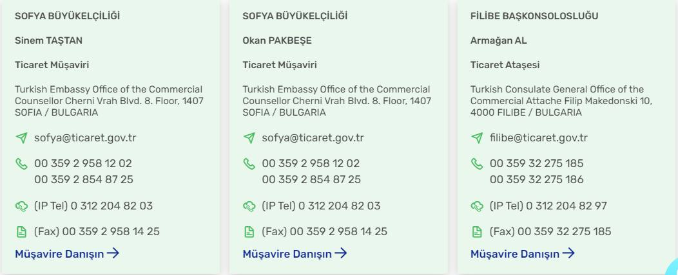

Potansiyel Müşteriler
FİRMA | WEB | E-MAIL | TELEFON
COMSED | https://comsed.net/ | comsed@comsed.net | +359 2 958 99 15
Alta Bulgaria EOOD | https://altabg.com/ | alta@altabg.com | +359 2 9515165
APTEKI REMEDIUM | http://www.remedium.bg | office@remedium.bg | +359 02 9890330
GALEN PHARMACIES | http://galen.bg | office.galen@galen.bg | +359 038 601061
Grestocommerce EOOD | www.gresto.bg | office@gresto.bg | (0619) 25750

- RAKİP ÜLKE ANALİZİ

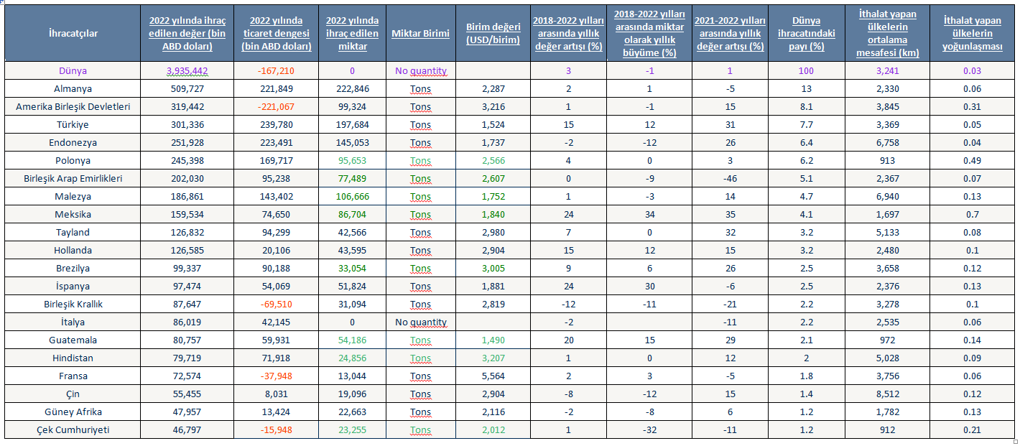340111 GTİP Kodu Bazında Dünya’da En Fazla İhracat Yapan Ülkeler

İngiltere'nin tablodaki ticaret performansı, dikkat çekici bir şekilde ele alınabilir. Tabloyu yorumlarsak;
İngiltere'nin ticaret miktarında 2020-2021 döneminde %11'lik bir düşüş kaydedilmiş olmasına rağmen, aynı dönemde ticaret değerinde %15'lik bir artış yaşanmıştır. Bu durum, İngiltere'nin belirli ürünlerde değer odaklı bir strateji benimsemiş olmasıdır. Düşük miktarlı ancak yüksek değerli ürünlerle yapılan ticaret, ülkenin ekonomik stratejisinde bir değişimi yansıtabilir.
İngiltere'nin ticaret değerindeki %15'lik artış, ülkenin küresel pazarda değerli ve rekabetçi ürünlerle ticaret yapma kabiliyetini yansıtabilir. Bu, İngiltere'nin yüksek katma değerli sektörlerdeki gücünü ve rekabet avantajlarını gösterebilir.
İngiltere'nin çeşitli sektörlerdeki ticaret artışları, ülkenin ekonomisinin geniş bir yelpazede faaliyet gösterdiğini gösterir. Bu çeşitlilik, İngiltere'nin farklı endüstrilerde güçlü ve rekabetçi bir pozisyona sahip olduğunu işaret edebilir.
Brexit sonrasında İngiltere'nin ticaret performansındaki değişiklikler dikkat çekicidir. İngiltere'nin kendi ticaret politikalarını uygulama yeteneği, anlaşmaları ve ilişkileri şekillendirme serbestliği, ticaret verilerindeki değişikliklerle ilişkilendirilebilir.
İngiltere'nin ticaret miktarındaki düşüş, ticaret değerindeki artışla ters orantılı olması ilginçtir. Bu durum, İngiltere'nin belirli ürün kategorilerinde hacim kaybına rağmen daha değerli ürünlerle ticaret yapma eğiliminde olabileceğini gösterir.
2021-2022 döneminde İngiltere'nin ticaret miktarında %31'lik büyük bir artış gerçekleşmiştir. Bu dönemdeki yüksek artış, ülkenin ekonomik toparlanma ve küresel ticaretteki olumlu yöndeki etkilerini yansıtabilir.
Sonuç olarak, İngiltere'nin ticaret performansı çeşitli faktörlere bağlı olarak değişkenlik göstermektedir. Değer odaklı ticaret stratejisi, çeşitli sektörlerdeki rekabet avantajları ve Brexit sonrası ekonomik dinamikler, İngiltere'nin ticaret verilerini anlamak için önemli faktörlerdir.
Birleşik Arap Emirlikleri'nin tablodaki ticaret performansı çeşitli önemli özelliklere sahiptir. Tabloyu yorumlarsak;
2020-2021 döneminde Birleşik Arap Emirlikleri'nin ticaret değerindeki %4,300'lük büyük sıçrama dikkat çekicidir. Bu, ülkenin belirli bir dönemde ticaret portföyünde değerli ürünlerle büyük bir artış gerçekleştirdiğini gösterir.
Miktar olarak ithalatta 2020-2021 döneminde yaşanan %0 düşüşe rağmen, ticaret değerindeki %4,300'lük artış, Birleşik Arap Emirlikleri'nin ticaret stratejisinin değer odaklı olduğunu ve yüksek katma değerli ürünlerle ticaret yaptığını gösterir.
2021-2022 döneminde de %44'lük bir artış göstererek Birleşik Arap Emirlikleri'nin ticaret performansındaki olumlu momentumun devam ettiği görülmektedir. Bu durum, ülkenin ekonomik toparlanma sürecinde olduğunu ve ticarette güçlü bir performans sergilediğini gösterebilir.
Değerli ürünlerle yapılan ticaret, Birleşik Arap Emirlikleri'nin enerji, finans, teknoloji ve lojistik gibi yüksek katma değeri olan sektörlerde güçlü olduğunu gösterebilir. Bu, ülkenin ekonomisini çeşitlendirmeye ve yüksek katma değerli faaliyetlere odaklanmaya yönelik bir strateji izlediğini yansıtabilir.
Birleşik Arap Emirlikleri'nin ticaretindeki değer odaklı artış, ülkenin dış ticaretteki esnekliğini ve rekabet avantajlarını gösterir. Bu, ekonomik çeşitlilik ve küresel pazardaki rekabet avantajlarına dayalı bir ticaret stratejisi benimsendiğini gösterebilir.
Diğer ülkelerle karşılaştırıldığında, Birleşik Arap Emirlikleri'nin ticaret performansındaki çıkış ve değer odaklı strateji, ülkenin küresel ticaret sahnesindeki belirgin konumunu yansıtabilir.
Sonuç olarak, Birleşik Arap Emirlikleri'nin ticaret performansı, yüksek katma değerli sektörlerdeki gücünü, dış ticaretteki esnekliğini ve değer odaklı ticaret stratejisini yansıtan önemli bir gösterge olarak öne çıkmaktadır.
Yukarıdaki belirtilen sebeplerden dolayı Birleşik Krallık ve Birleşik Arap Emirlikleri rakip ülke olarak seçilmiştir. Seçilen ülkelerdeki rakip firmalar ise aşağıda yer almaktadır;

İNGİLTERE’DE BULUNAN FİRMALAR

- https://www.nice-pak.co.uk/
- https://www.guardpack.co.uk/
- https://www.rockline.co.uk/

BİRLEŞİK ARAP EMİRLİKLERİ’NDE BULUNAN FİRMALAR
- https://www.wow-wetwipes.ae/
- https://arabianwetwipes.com/
- http://qualitywipes.com/

- FUARLAR

  - 2024 Yılında Destek Kapsamına Alınan Yurtdışı Fuar Organizasyonları
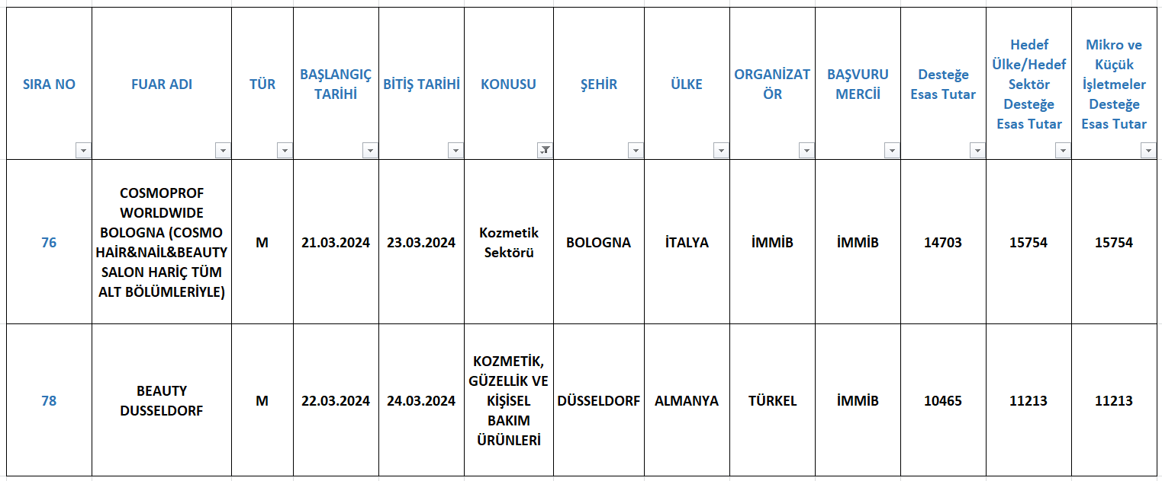
  - 2024 Yılında Bireysel Katılımı Desteklenen Sektörel Nitelikli Uluslararası Fuarlar
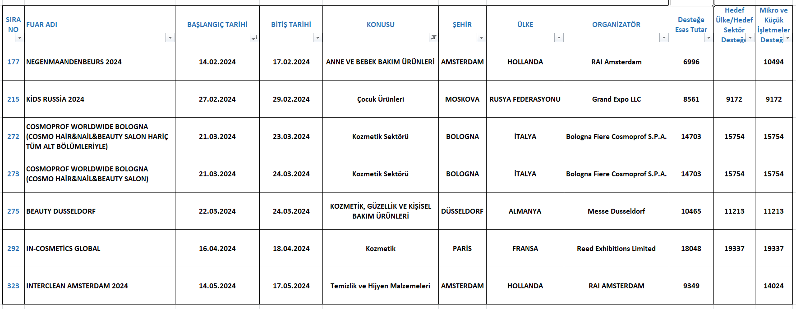

KAYNAKÇA

- www.trademap.org
- https://exportpotential.intracen.org/en/
- https://www.kolayihracat.gov.tr/
- https://intracen.org/
- https://m.macmap.org/
- https://www.trade.gov/
- https://ticaret.gov.tr/

